新疆大学软件学院
小学期实训论文



论文题目 ： | 基于 Spring Boot 与 Vue 的美食探店与菜谱分享平台的设计与实现
学生姓名 ：
学 号 ：
所属院系 ： | 软件学院
专 业 ： | 软件工程
班 级 ：
指导老师 ：
日 期 ： | 2026 年 月 日

摘 要
随着本地生活服务与内容社区的深度融合,餐饮消费正从单一的到店就餐向社交化探店与家庭化烹饪多场景延伸,而传统平台大多将探店点评与菜谱分享割裂开来,难以形成完整的用户体验闭环。针对这一问题,本文设计并实现了一套融合探店与菜谱的一体化平台“觅食记”,以提升用户体验并为餐饮商家提供新的经营渠道。
系统采用 Spring Boot 与 Vue 前后端分离架构,后端基于 MyBatis-Plus 访问 MySQL 数据库,采用 JWT 无状态鉴权并结合基于角色的访问控制保障安全,通过 WebSocket 实现用户与商家的实时聊天;前端基于 Vue 3、Element Plus 与 ECharts 构建。系统面向普通用户、商家与管理员三类角色,实现了首页推荐、美食地图、探店笔记、在线预约、点亮打卡、菜谱分享、食材采购清单、实时聊天以及店铺审核、内容审核、运营大屏等功能模块。
经功能测试与性能测试验证,系统各功能模块运行正常,权限控制有效,核心接口在一定并发下响应迅速、运行稳定,达到了预期的设计目标,具有良好的实用价值与推广前景。
关键词：美食探店；菜谱分享；Spring Boot；Vue;前后端分离

ABSTRACT
With the deep integration of local life services and content communities, dining consumption is extending from a single dine-in scenario to socialized restaurant exploration and home cooking. However, traditional platforms usually separate restaurant reviews from recipe sharing, making it difficult to form a complete experience loop. To address this problem, this paper designs and implements an integrated platform named MiShiJi that combines restaurant exploration and recipe sharing.
The system adopts a front-end and back-end separation architecture based on Spring Boot and Vue. The back end accesses a MySQL database through MyBatis-Plus, uses stateless JWT authentication together with role-based access control to ensure security, and realizes real-time chat between users and merchants through WebSocket. The front end is built with Vue 3, Element Plus and ECharts. Serving ordinary users, merchants and administrators, the system implements modules such as home recommendation, food map, exploration notes, online reservation, shop check-in, recipe sharing, ingredient shopping list, real-time chat, shop auditing, content auditing and an operation dashboard.
Functional and performance tests show that all modules of the system work correctly, the access control is effective, and the core interfaces respond quickly and run stably under a certain concurrency, which meets the expected design goals and shows good practical value and promotion prospects.
KEY WORDS: Food Exploration; Recipe Sharing; Spring Boot; Vue; Front-end and Back-end Separation

目 录
右键“更新域”生成目录…

1 绪论

1.1 研究背景和意义
随着移动互联网与本地生活服务的深度融合,餐饮消费正在经历从“单纯到店就餐”向“社交化探店、内容化种草、家庭化烹饪”多元场景转变的过程。一方面,消费者在选择餐厅时越来越依赖真实的用户评价、图文笔记与星级评分,倾向于借助他人的探店体验来降低决策成本;另一方面,居家烹饪的兴起使得菜谱分享、食材采购与制作交流成为一种新的生活方式。传统的点评类平台大多聚焦于“到店消费”单一环节,菜谱类应用又往往与探店场景相互割裂,用户需要在多个应用之间来回切换,难以在同一平台内完成“发现美食—到店体验—居家复刻—分享互动”的完整闭环。
在此背景下,本文设计并实现了一套面向美食探店与菜谱分享的综合性平台——“觅食记”。该平台以内容社区为纽带,将线下探店消费与居家菜谱制作两条业务主线有机融合:用户既可以浏览店铺、查看美食地图、在线预约到店并发布探店笔记,也可以浏览菜谱、一键生成食材采购清单并在制作完成后进行复刻晒图。平台同时服务于普通用户、商家和平台管理者三类角色,形成了内容生产、内容消费与内容治理相互支撑的生态。
本课题的研究意义主要体现在三个方面。其一,在应用价值层面,平台将探店与菜谱两类高频场景整合于一体,有助于提升用户黏性并延长使用时长,为本地餐饮商家提供了曝光、预约与私域沟通的新渠道。其二,在技术价值层面,系统采用前后端分离架构,综合运用 Spring Boot、Vue、MyBatis-Plus、JWT 鉴权与 WebSocket 实时通信等主流技术,是对现代 Web 全栈开发方法的一次完整实践。其三,在学习价值层面,项目覆盖了需求分析、系统设计、编码实现与测试验证的完整软件工程生命周期,对于巩固专业知识、提升工程能力具有重要的锻炼意义。
与既有产品相比,本平台的特色在于以内容社区为纽带,将“线下探店消费”与“居家菜谱制作”两条业务闭环有机贯通:用户在探店过程中沉淀的评分与笔记,能够为其他用户的到店决策提供参考;而在菜谱场景中产生的采购清单与复刻晒图,又进一步丰富了平台的内容生态。二者相互引流、彼此促进,使平台不再是单一功能的工具,而成为围绕“吃”这一核心需求的综合性生活服务社区,这也是本课题在业务模式上的主要创新之处。
从更宏观的社会视角来看,美食探店与菜谱分享平台的建设也顺应了数字经济与本地生活服务融合发展的趋势。一方面,平台通过聚合真实的用户评价与探店内容,有助于缓解餐饮消费中的信息不对称,引导理性消费;另一方面,平台为中小餐饮商家提供了低成本的线上展示与获客渠道,有助于激发本地餐饮市场的活力。同时,菜谱分享与食材采购的结合,也在一定程度上倡导了健康、经济的居家饮食方式,具有积极的社会意义。

1.2 国内外研究现状
在国外,以 Yelp、TripAdvisor 为代表的点评社区较早地建立起“用户评价+商户信息”的本地生活服务模式,强调评价的真实性与社区的活跃度;以 Allrecipes、Yummly 为代表的菜谱平台则在食谱结构化、营养分析与智能推荐方面积累了成熟经验。这些平台普遍采用云原生架构与个性化推荐算法,但探店与菜谱两类业务大多由不同产品分别承载,缺乏统一的账户体系与内容联动。
在国内,大众点评、美团等平台在到店消费、团购与预约领域占据主导地位,小红书等内容社区则凭借图文笔记的种草能力聚拢了大量美食内容,下厨房、豆果美食等应用在菜谱分享与厨艺交流方面形成了稳定的用户群体。总体来看,国内产品在内容生态和商业化方面较为成熟,但对于中小开发者而言,如何以较低成本快速搭建一套兼具探店、菜谱与实时沟通能力的一体化平台,仍缺乏可直接借鉴的开源实现。
从技术架构的演进来看,近年来前后端分离、微服务与云原生等架构模式逐渐成为主流,基于令牌的无状态鉴权、实时通信与容器化部署等技术也日益普及,这为个人开发者或小型团队快速构建一套功能完整的内容社区平台提供了坚实的技术基础与丰富的开源生态支撑。
综合分析可以发现,现有研究与产品存在两点不足:一是探店消费与居家烹饪场景相互独立,用户难以在同一平台内完成从“看店、到店”到“买菜、做菜”的连续体验;二是面向商家的实时沟通、预约管理以及面向平台的内容审核、数据可视化等能力往往被弱化。本文正是针对上述不足,尝试以一体化、轻量化的方式将多类场景统一到同一系统之中,并通过角色权限控制与内容审核机制保障平台的健康运行。
此外,随着智能手机的普及以及短视频、图文社区的兴起,用户的美食消费决策日益依赖真实、可视化的用户生成内容。相较于程式化的商户信息,带有个人体验色彩的探店笔记与复刻晒图往往更具说服力和传播力,能够有效激发其他用户的到店与制作意愿。因此,构建一个鼓励用户创作、便于内容沉淀与传播、并对内容质量加以有效治理的平台,具有较强的现实意义与广阔的应用前景,这也进一步印证了本课题选题的价值所在。

1.3 研究目标和内容
本课题的总体目标是:基于 Spring Boot 与 Vue 前后端分离架构,设计并实现一个功能完整、结构清晰、界面友好且具备良好可扩展性的美食探店与菜谱分享平台,支撑普通用户、商家与管理员三类角色的差异化业务需求,并保证系统的安全性与稳定性。
围绕总体目标,本文的主要研究内容包括:第一,面向用户的内容浏览与发现功能,涵盖首页智能推荐、美食地图、全文搜索、店铺与菜谱详情浏览等;第二,面向探店的互动功能,涵盖店铺点亮打卡、在线预约、探店笔记发布、评论点赞收藏与差评申诉等;第三,面向菜谱的居家功能,涵盖菜谱详情、食材采购清单、烹饪步骤与复刻晒图等;第四,基于 WebSocket 的用户与商家实时聊天功能;第五,面向管理者的后台治理功能,涵盖店铺审核、内容审核、用户管理、运营推荐、数据大屏与系统配置等;第六,贯穿系统的 JWT 鉴权与基于角色的访问控制(RBAC)安全机制。
在实现过程中,本课题主要面临三个方面的难点与挑战:其一,如何在统一的账户与权限体系下,协调普通用户、商家与管理员三类角色差异化的业务流程与数据视图;其二,如何保证用户与商家之间实时聊天的低延迟与消息的可靠送达;其三,如何在图片密集的内容场景下兼顾存储成本与访问性能。针对上述难点,本文分别通过基于角色的访问控制、基于 WebSocket 的在线连接管理以及图片压缩与本地分目录存储等方案予以解决,这些也构成了本系统在工程实现层面的主要着力点。
上述研究内容彼此关联、层层递进:内容浏览与发现为用户提供了进入平台的入口,探店与菜谱功能构成了平台的核心业务价值,实时聊天与后台治理则分别从沟通效率与生态健康两个方面为业务的顺畅运转提供支撑,而贯穿始终的安全机制则是整个系统可信运行的前提。通过对这些内容的系统研究与实现,本文力求呈现一个结构完整、逻辑自洽的美食社区平台解决方案。

1.4 论文组织框架
本文共分为八章,各章节内容安排如下:第1章绪论,阐述研究背景意义、国内外现状、研究目标内容与论文结构;第2章介绍系统所采用的开发技术与开发环境;第3章从可行性与需求两个维度进行系统分析;第4章进行系统概要设计,给出总体架构、功能结构、业务流程与数据库 ER 模型;第5章进行详细设计,细化核心功能模块与数据库表结构;第6章阐述系统的关键功能实现与界面效果;第7章对系统进行功能与性能测试;第8章总结全文并展望后续改进方向。论文整体组织结构如图1-1所示。
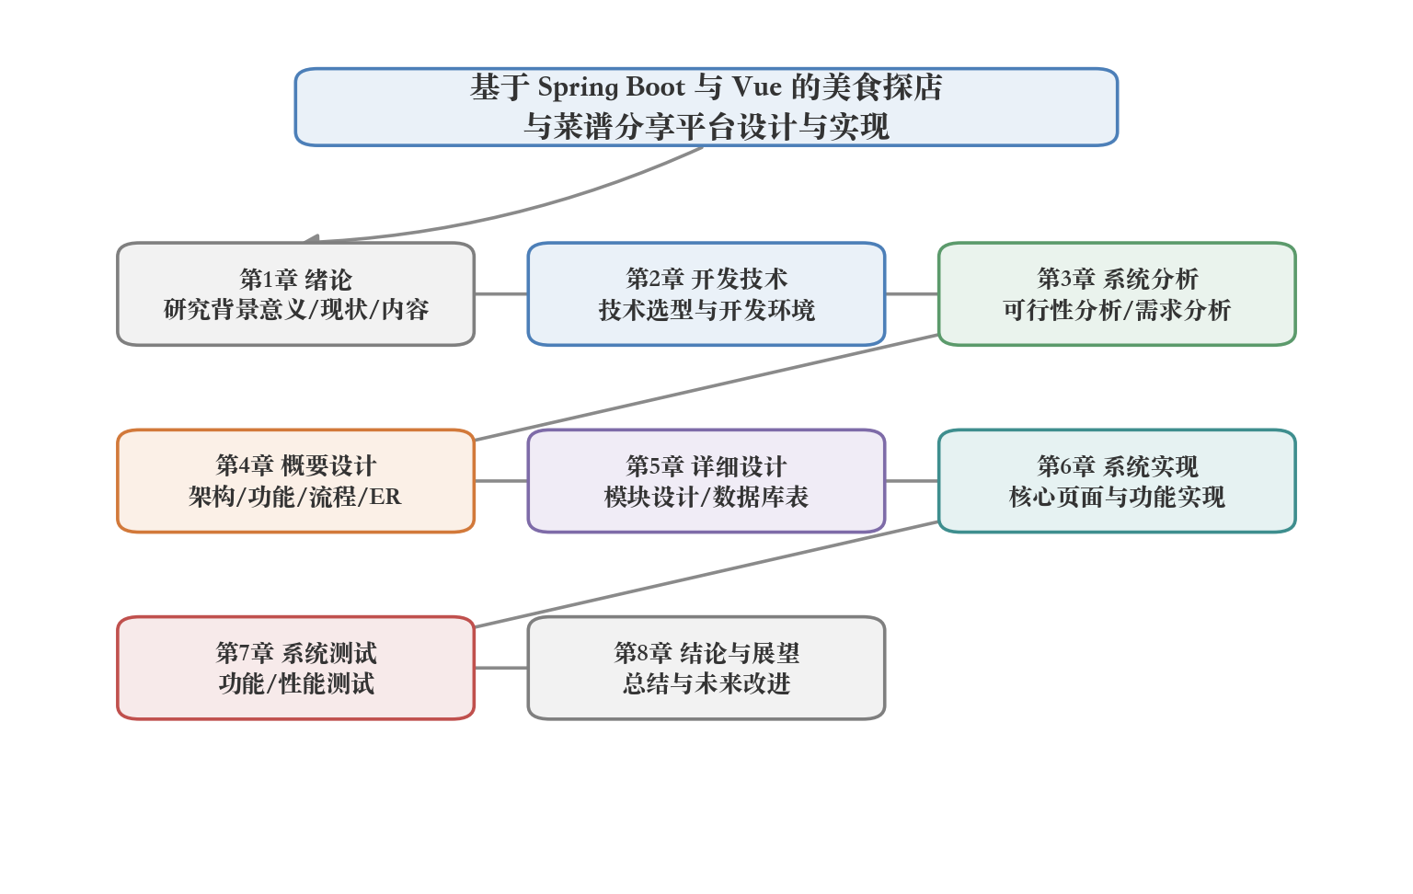
图1-1 论文组织结构图

2 开发技术及开发环境
本章介绍“觅食记”平台在研发过程中所选用的关键技术与运行环境。系统整体采用前后端分离的开发模式,前端负责视图渲染与交互,后端提供 RESTful 接口与实时通信服务,二者通过统一的 /api 前缀进行数据交换。系统技术架构如图2-1所示,自上而下依次划分为表现层、通信层、业务层、持久层与数据层。
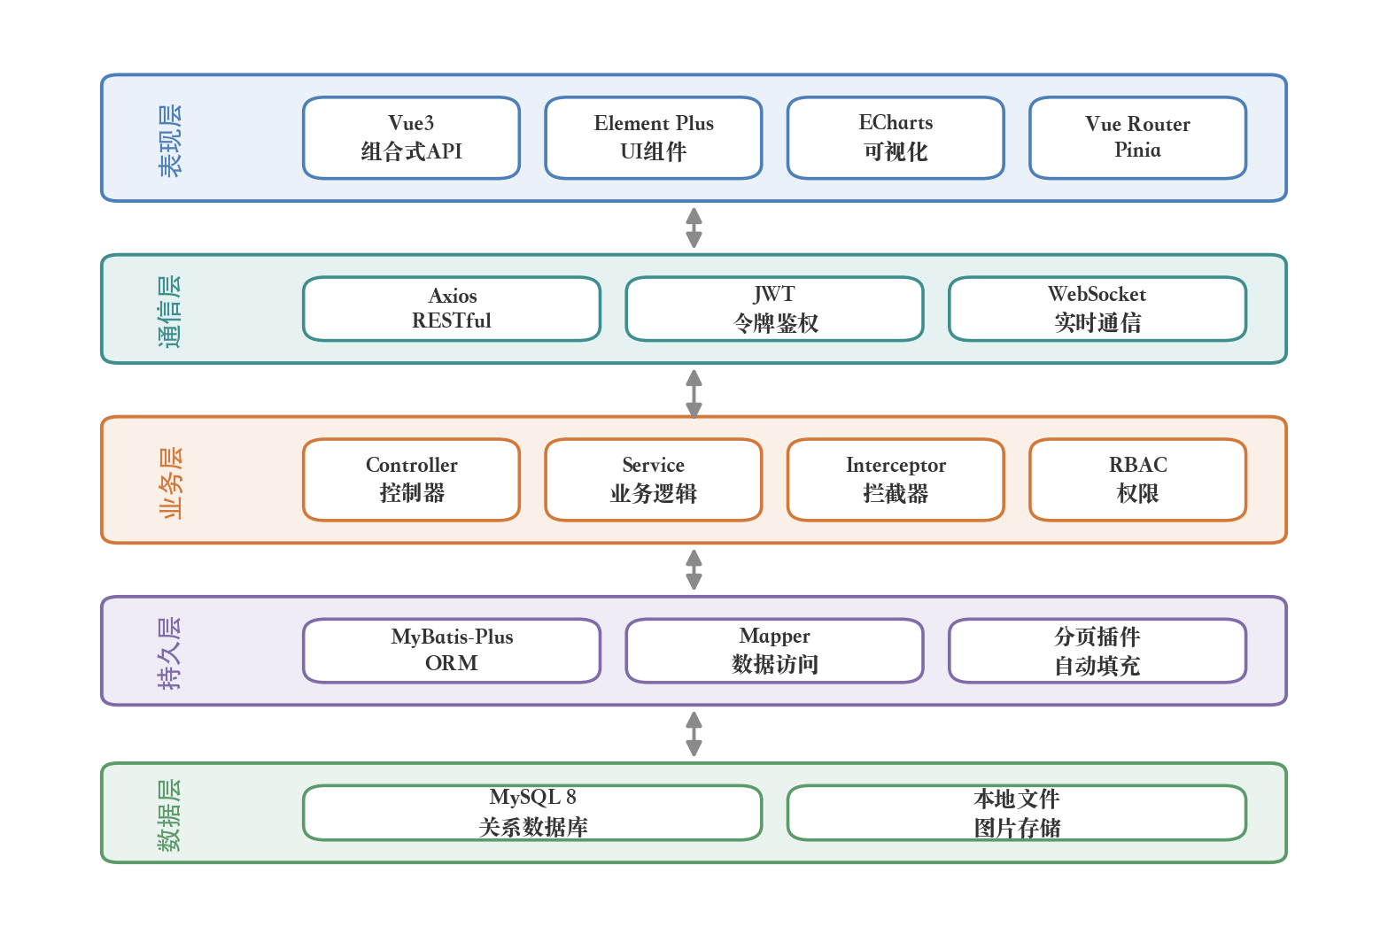
图2-1 系统技术架构图

2.1 开发技术
系统在技术选型上遵循“成熟稳定、生态完善、前后端职责清晰”的原则,优先选择社区活跃、文档丰富的主流开源框架,以降低开发风险并提升系统的可维护性与可扩展性。下面分别从前端技术、后端技术与数据库技术三个方面对系统所采用的关键技术加以介绍。

2.1.1 前端技术
前端采用 Vue 3 渐进式框架,基于组合式 API(Composition API)组织组件逻辑,配合 Vite 5 构建工具实现秒级的冷启动与热更新,显著提升了开发效率。界面层面选用 Element Plus 组件库,提供表单、表格、对话框、消息提示等丰富的高质量组件,保证了后台管理界面的规范与统一;数据可视化则借助 ECharts 5 实现折线图、柱状图、环形图等多种图表,支撑运营数据大屏的呈现。
在工程化方面,前端使用 Pinia 进行全局状态管理,集中维护登录用户信息与鉴权令牌;使用 Vue Router 4 实现路由与导航守卫,根据用户角色动态控制页面访问权限;使用 Axios 封装统一的请求拦截器与响应拦截器,自动在请求头中注入 JWT 令牌并对异常响应进行集中处理;同时引入 Tailwind CSS 原子化样式框架,以工具类的方式快速构建响应式布局,减少冗余的自定义样式。
在界面组织上,前端遵循组件化开发思想,将导航栏、店铺卡片、星级评分、图片上传、评论区与聊天面板等可复用的界面单元封装为独立组件,通过属性传递与事件回调实现父子组件之间的通信,显著提高了代码的复用性与可维护性。同时,借助 Tailwind 的响应式工具类与栅格布局,页面能够在不同屏幕尺寸下自适应排列,兼顾了桌面端与移动端的浏览体验。
在用户体验方面,前端注重交互的流畅与视觉的统一:通过路由懒加载与组件按需引入减小首屏体积,通过统一的加载状态与骨架屏缓解等待焦虑,通过一致的色彩、间距与圆角规范塑造整体的视觉风格。针对图文内容密集的场景,前端还结合图片懒加载与列表分页,在保证浏览流畅的同时降低了不必要的网络开销。

2.1.2 后端技术
后端基于 Spring Boot 3 框架构建,运行于 Java 17 之上,充分利用其自动装配与起步依赖的特性简化配置。持久层采用 MyBatis-Plus 增强框架,在 MyBatis 的基础上提供了通用 CRUD、条件构造器、分页插件与自动填充等能力,配合实体类与 Mapper 接口即可高效完成数据访问,并通过元对象处理器自动填充创建时间、更新时间等公共字段。
在安全与通信方面,系统使用 JWT(JSON Web Token)实现无状态登录鉴权,用户登录成功后由服务端签发令牌,后续请求经由自定义拦截器统一校验;结合基于角色的访问控制模型,通过自定义注解在方法级别声明所需的登录状态、角色或权限,实现细粒度的接口保护。实时通信采用 Spring 提供的 WebSocket 能力,在握手阶段解析令牌完成身份识别,支撑用户与商家之间的即时消息推送。此外,系统借助 Hutool 工具库简化常用操作,使用 FastJSON2 进行高性能序列化,并通过 Thumbnailator 与 webp-imageio 对上传图片进行压缩与格式转换,以节省存储与带宽。
在工程结构上,后端严格遵循控制器层、服务层与数据访问层的分层设计:控制器层负责参数接收与结果封装,服务层承载核心业务逻辑,数据访问层专注于持久化操作,层与层之间通过接口进行解耦。为提升系统健壮性,系统通过全局异常处理器对业务异常与系统异常进行统一捕获,并转换为规范的错误响应返回前端;同时借助日志框架记录运行信息与异常堆栈,便于问题的追踪与定位。
值得一提的是,MyBatis-Plus 在保留 MyBatis 灵活性的同时,通过条件构造器以链式、类型安全的方式构建复杂查询,避免了手写 SQL 带来的拼接错误;其内置的分页插件在物理分页的基础上自动统计总数,配合前端的分页组件即可实现高效的列表浏览;而逻辑删除、乐观锁与自动填充等特性,则以约定优于配置的方式减少了样板代码,使开发者能够更专注于业务逻辑本身。

2.1.3 数据库技术
系统采用 MySQL 8 作为关系型数据库,负责持久化存储用户、店铺、菜谱、笔记、评论、预约、聊天消息等核心业务数据。数据库设计遵循第三范式以减少数据冗余,并在高频查询字段上建立索引以提升检索效率;对于点赞、收藏、评论等具有明显读多写少特征的数据,通过冗余计数字段(如点赞数、收藏数)避免频繁的聚合统计,兼顾了数据一致性与查询性能。上传的图片文件则以本地磁盘方式按日期分目录存储,数据库中仅保存其访问路径,实现结构化数据与非结构化文件的分离管理。
在数据访问细节上,系统通过数据库连接池管理连接以复用资源、降低创建与销毁的开销;利用 MyBatis-Plus 提供的分页插件对列表查询进行物理分页,避免一次性加载海量数据造成的内存与带宽压力;对于涉及多表写入的操作,例如发布探店笔记的同时更新店铺综合评分,则通过声明式事务保证操作的原子性,确保在异常情况下数据能够回滚,从而维护数据的一致性与完整性。
此外,系统在数据库层面还注重数据的规范与安全:对关键字段设置了非空与默认值约束,对唯一性字段建立唯一索引以防止重复数据的产生;对于用户密码等敏感信息则以加密形式存储,即便数据泄露也难以被直接还原。这些措施在保证数据质量的同时,也提升了系统整体的数据安全水平。

2.2 开发环境
为保证开发与运行的一致性,系统的软硬件环境与工具链在开发阶段进行了统一约定。后端使用 IntelliJ IDEA 作为集成开发环境,配合 Maven 进行依赖管理与项目构建;前端使用 Visual Studio Code 进行编码,通过 npm 管理依赖并借助 Vite 启动开发服务器。系统主要的开发与运行环境配置如表2-1所示。
表2-1 系统开发与运行环境
类别 | 项目 | 配置说明
操作系统 | 开发/部署 | Windows 11 / macOS / Linux
运行环境 | JDK | Java 17
运行环境 | Node.js | Node 18 及以上
后端框架 | Spring Boot | 3.2.5
ORM 框架 | MyBatis-Plus | 3.5.7
前端框架 | Vue | 3.3 + Vite 5
数据库 | MySQL | 8.0
构建工具 | Maven / npm | 项目依赖与打包管理
开发工具 | IDEA / VS Code | 后端 / 前端编码
在项目结构方面,后端按领域功能划分包结构,分别设有实体、数据访问、服务、控制器与配置等模块,并将上传目录、令牌密钥、数据库连接等参数集中于配置文件中统一管理;前端则按视图、组件、路由、状态与接口封装等目录组织源码,通过环境变量区分开发环境与生产环境的接口地址,保证了工程结构的清晰与规范。
在部署方面,后端应用可打包为可执行的 JAR 包独立运行,前端则通过构建工具打包为静态资源交由 Web 服务器托管,二者通过接口地址的配置进行对接。开发阶段前端借助开发服务器的代理功能将接口请求转发至后端,规避了跨域问题;生产阶段则通过统一的反向代理对外提供服务,使得部署过程简洁、清晰,便于在不同环境之间迁移。

3 系统分析
系统分析是软件开发的重要前置环节,其目的在于明确“做什么”而非“怎么做”。本章首先从技术、经济与操作三个角度论证项目的可行性,继而从功能需求与非功能需求两个方面对系统进行需求分析,为后续的概要设计与详细设计奠定基础。

3.1 可行性分析

3.1.1 技术可行性
从技术角度看,本系统所采用的 Spring Boot、Vue、MyBatis-Plus、MySQL、JWT 与 WebSocket 均为业界成熟且拥有活跃社区支持的开源技术,相关文档完备、生态丰富,能够满足系统在功能实现、性能与安全方面的要求。前后端分离架构职责清晰,便于并行开发与独立部署;MyBatis-Plus 与 Element Plus 等框架进一步降低了重复编码的工作量。开发团队已具备相应的技术储备,因此本系统在技术上是完全可行的。
更进一步看,系统所依赖的各项关键技术均已在大量商业项目中经受过生产环境的检验,具备良好的稳定性与可靠性;各技术之间的集成方案成熟,官方与社区提供了丰富的最佳实践与问题解决方案。此外,本系统所涉及的实时通信、图片处理、权限控制等关键难点,均有成熟的组件与成熟的实现思路可供参考,不存在无法跨越的技术屏障,因此项目在技术实现上具备良好的可行性与可控性。

3.1.2 经济可行性
从经济角度看,系统所依赖的开发框架、数据库与工具链均为开源免费产品,不涉及商业授权费用;开发过程主要投入为人力与时间成本,可在普通个人计算机上完成开发与调试,对硬件要求较低。系统上线后能够帮助餐饮商家提升曝光与预约转化,为平台运营方带来内容资产与商业化空间,预期收益明显大于投入成本,因此在经济上是可行的。

3.1.3 操作可行性
从操作角度看,系统采用简洁直观的图形化界面,交互方式贴合用户日常使用习惯,普通用户无需专门培训即可完成浏览、发布、预约与聊天等操作;商家端与管理后台采用统一的组件风格与清晰的信息层级,配合必要的操作提示与表单校验,降低了使用门槛与误操作概率。综上,系统在操作上是可行的。
此外,从维护与演进的角度看,系统采用主流技术栈与分层架构,代码结构清晰、职责分明,便于后续人员快速上手与接手维护;开源社区活跃、资料丰富,遇到问题时能够较为便捷地获得支持。因此,系统在长期的维护与迭代方面同样具备良好的可行性。
综合技术可行性、经济可行性与操作可行性三个方面的分析可以得出结论:本系统在现有条件下不存在难以克服的障碍,开发所需的技术、资金与人力条件均已具备,因此项目立项并开展开发工作是切实可行的。

3.2 需求分析

3.2.1 功能需求
根据业务定位,系统的使用者可分为普通用户、商家和管理员(含审核员)三类角色,不同角色拥有不同的功能权限。普通用户是平台内容的主要消费者与生产者,可浏览店铺与菜谱、查看美食地图、进行全文搜索、点亮打卡店铺、在线预约到店、发布探店笔记与分享菜谱、评论点赞收藏、将食材加入采购清单、复刻晒图,并与商家实时沟通、管理个人中心。普通用户的用例如图3-1所示。
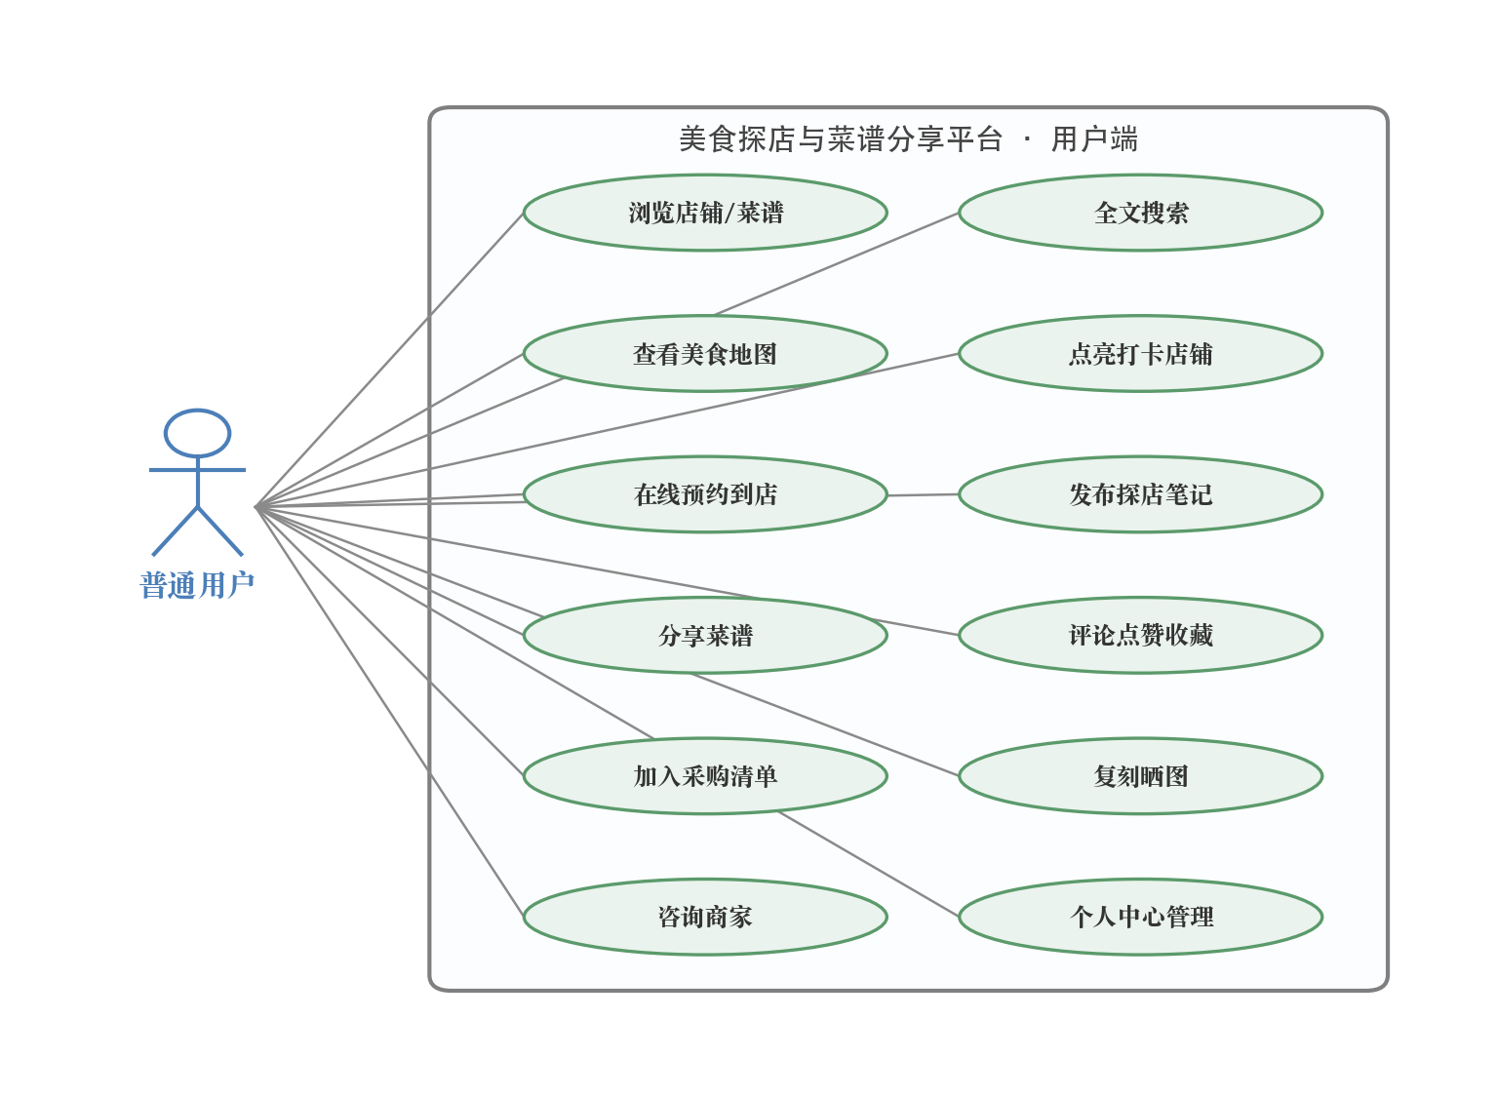
图3-1 普通用户用例图
从用例可以看出,普通用户的功能可进一步细分为浏览发现、互动参与与个人管理三类:浏览发现类功能帮助用户高效地找到感兴趣的店铺与菜谱,互动参与类功能支撑用户在平台上表达、创作与社交,个人管理类功能则用于维护个人信息与查看历史记录。三类功能相互配合,共同构成了普通用户完整的使用旅程。
商家是入驻平台的餐饮经营者,负责维护自身门店信息与经营互动。商家可提交入驻申请、编辑店铺信息、维护推荐菜品、处理用户预约、查看用户评价与探店笔记、对不实差评提交申诉、查看门店经营看板,并回复用户的实时咨询。商家的用例如图3-2所示。
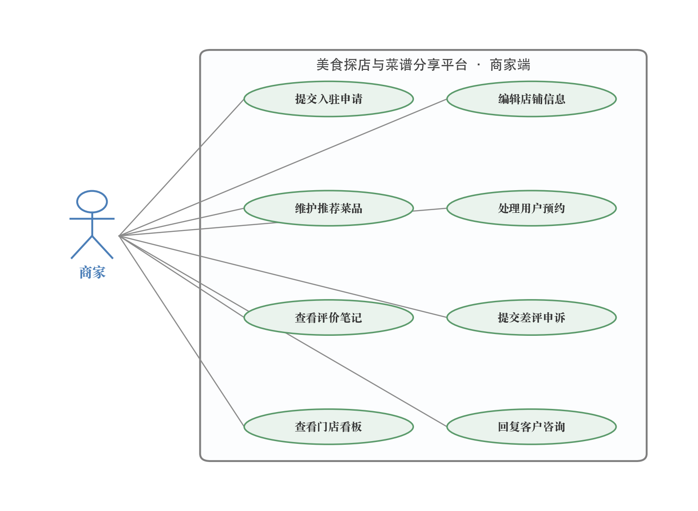
图3-2 商家用例图
管理员与审核员是平台的治理者,负责保障内容质量与平台秩序。管理员可对店铺入驻进行上架审核、对探店笔记与菜谱进行内容审核、下架违规内容、管理用户账号、配置首页运营推荐、查看运营数据大屏、维护基于角色的权限分配以及系统参数。管理员的用例如图3-3所示。
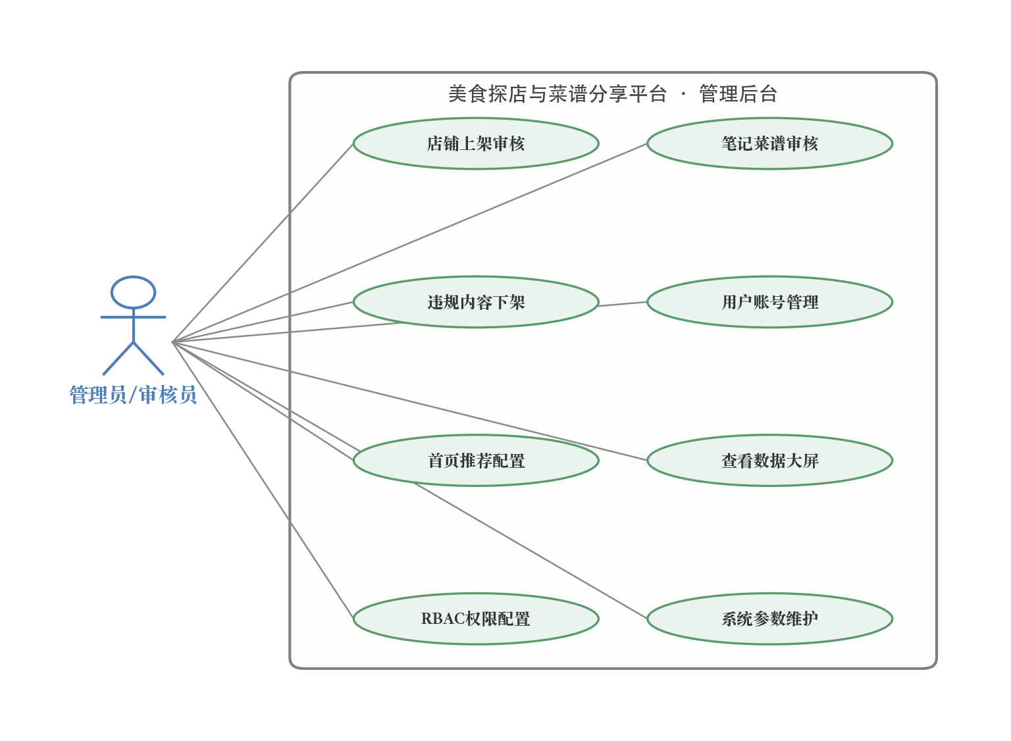
图3-3 管理员用例图
上述三类角色在系统中通过基于角色的访问控制模型进行统一管理。系统预置超级管理员、内容审核员、商家与普通用户等角色,并将“店铺审核”“内容审核”“用户管理”“运营配置”等操作抽象为独立的权限项,通过角色与权限之间的多对多关联实现灵活授权。当用户登录成功后,系统会依据其所属角色动态加载可访问的菜单与接口,从而在保障安全的同时,为不同角色提供差异化的功能视图。
为更清晰地界定系统的功能边界,现将平台的主要功能模块及其核心职责归纳整理如表3-1所示。该表按照功能模块的维度,梳理了各模块所服务的主要角色与关键功能点,既是需求分析阶段的重要成果,也为后续功能结构设计与模块划分提供了直接依据。
表3-1 系统主要功能需求
功能模块 | 服务角色 | 核心功能
内容发现 | 普通用户 | 首页推荐、美食地图、全文搜索、分类浏览
探店互动 | 普通用户 | 点亮打卡、在线预约、发布笔记、评论点赞收藏
菜谱采购 | 普通用户 | 菜谱浏览、采购清单、复刻晒图
实时沟通 | 用户/商家 | 用户与商家之间的实时聊天与消息通知
店铺经营 | 商家 | 店铺信息维护、预约处理、评价查看与差评申诉
平台治理 | 管理员/审核员 | 店铺审核、内容审核、用户管理、运营配置、数据大屏

3.2.2 非功能需求
除功能需求外,系统还需满足若干非功能性要求。在安全性方面,系统须对用户密码进行加密存储,采用 JWT 无状态鉴权并结合角色权限控制,防止越权访问;在性能方面,常规列表查询须采用分页机制,核心接口的响应时间应保持在可接受范围内,并通过图片压缩降低传输开销;在易用性方面,界面须简洁友好、交互一致,并对表单输入进行必要校验与友好提示;在可维护性与可扩展性方面,系统须遵循分层架构与统一的返回结构,做到高内聚、低耦合,便于后续功能的迭代与扩展;在兼容性方面,前端须适配主流浏览器并具备基本的响应式布局能力。
在可靠性与健壮性方面,系统通过全局异常处理将各类异常统一转换为规范的错误响应,避免将内部错误直接暴露给用户;对于涉及多表写入的关键操作,通过事务保证数据的一致性与完整性。在可伸缩性方面,无状态的鉴权方式与前后端分离的架构使得系统具备水平扩展的基础,便于在用户量增长时通过增加应用实例应对负载,从而从多个质量属性上保障了系统的长期稳定运行。
综上所述,功能性需求界定了平台“做什么”,非功能性需求则从质量属性层面约束了平台“做到什么程度”。二者相辅相成,共同构成了系统设计与实现的重要依据,后续的概要设计与详细设计均将围绕上述需求逐步展开。

4 系统概要设计
概要设计的目标是在需求分析的基础上,从宏观层面确定系统的总体架构、功能结构、业务流程与数据模型。本章依次给出系统架构设计、功能设计、业务流程设计与数据库 ER 模型,为详细设计提供框架性指导。

4.1 系统架构设计
系统采用经典的前后端分离与分层架构。前端为基于 Vue 的单页应用(SPA),分别面向用户端、商家端与管理后台三类浏览器界面;后端为 Spring Boot 应用服务,内部按控制器层、业务逻辑层与数据访问层进行划分,并以模块化的方式组织认证鉴权、探店店铺、菜谱分享、探店笔记、预约打卡、采购清单、实时聊天、评论互动、数据统计、内容审核、文件上传与系统配置等业务功能。前后端之间通过 HTTP/HTTPS 与 WebSocket 进行通信,数据持久化由 MySQL 承担,图片等非结构化文件存储于本地磁盘。系统总体架构如图4-1所示。
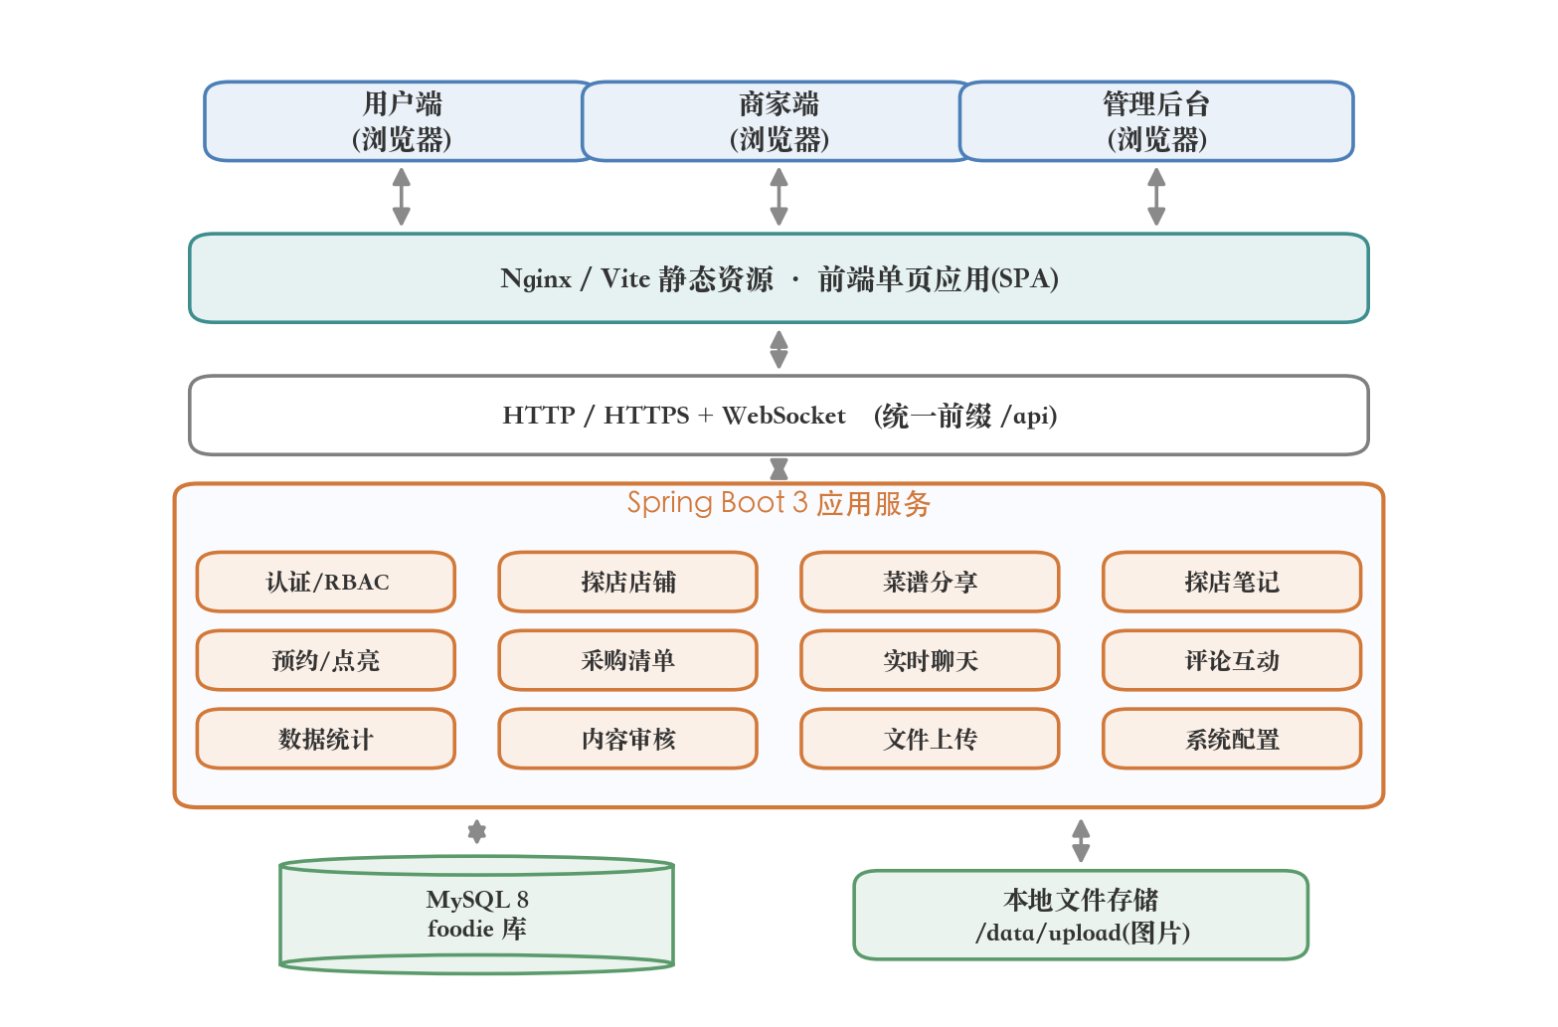
图4-1 系统总体架构图
如图4-1所示,系统在纵向上划分为清晰的层次结构。表现层由用户端、商家端与管理后台三类浏览器客户端构成,负责界面展示与用户交互;其下的前端单页应用统一承接路由跳转与视图渲染;后端 Spring Boot 应用通过统一的接口前缀对外提供服务,内部再细分为控制器、服务与数据访问三层;最底层的数据层由 MySQL 数据库与本地文件存储共同构成。这种分层架构使各层职责单一、耦合度低,既便于团队分工协作,也为后续的功能扩展与性能优化预留了充足的空间。
在架构设计中,系统还遵循若干重要的设计原则以保障工程质量。其一是单一职责与关注点分离,每一层、每一模块只承担明确的职责,避免逻辑纠缠;其二是面向接口编程,服务层与数据访问层之间通过接口解耦,便于替换实现与单元测试;其三是统一约定,前后端约定统一的接口前缀、统一的响应结构与统一的异常处理方式,降低协作成本;其四是可扩展性优先,通过配置化与模块化的方式预留扩展点,使得新增业务功能时对既有代码的侵入降到最低。这些原则贯穿于系统设计与实现的始终,为系统的长期演进提供了保障。

4.2 系统功能设计
根据需求分析结果,系统功能围绕用户端、商家端与管理后台三条主线进行组织。用户端聚焦内容发现与社交互动,包含首页推荐、美食地图、探店笔记、菜谱详情、发布创作、采购清单、实时聊天与个人中心等模块;商家端聚焦经营管理,包含店铺管理、预约管理、评价申诉、门店看板与客户消息等模块;管理后台聚焦平台治理,包含店铺审核、内容审核、用户管理、运营推荐、数据大屏与系统配置等模块。系统功能结构如图4-2所示。
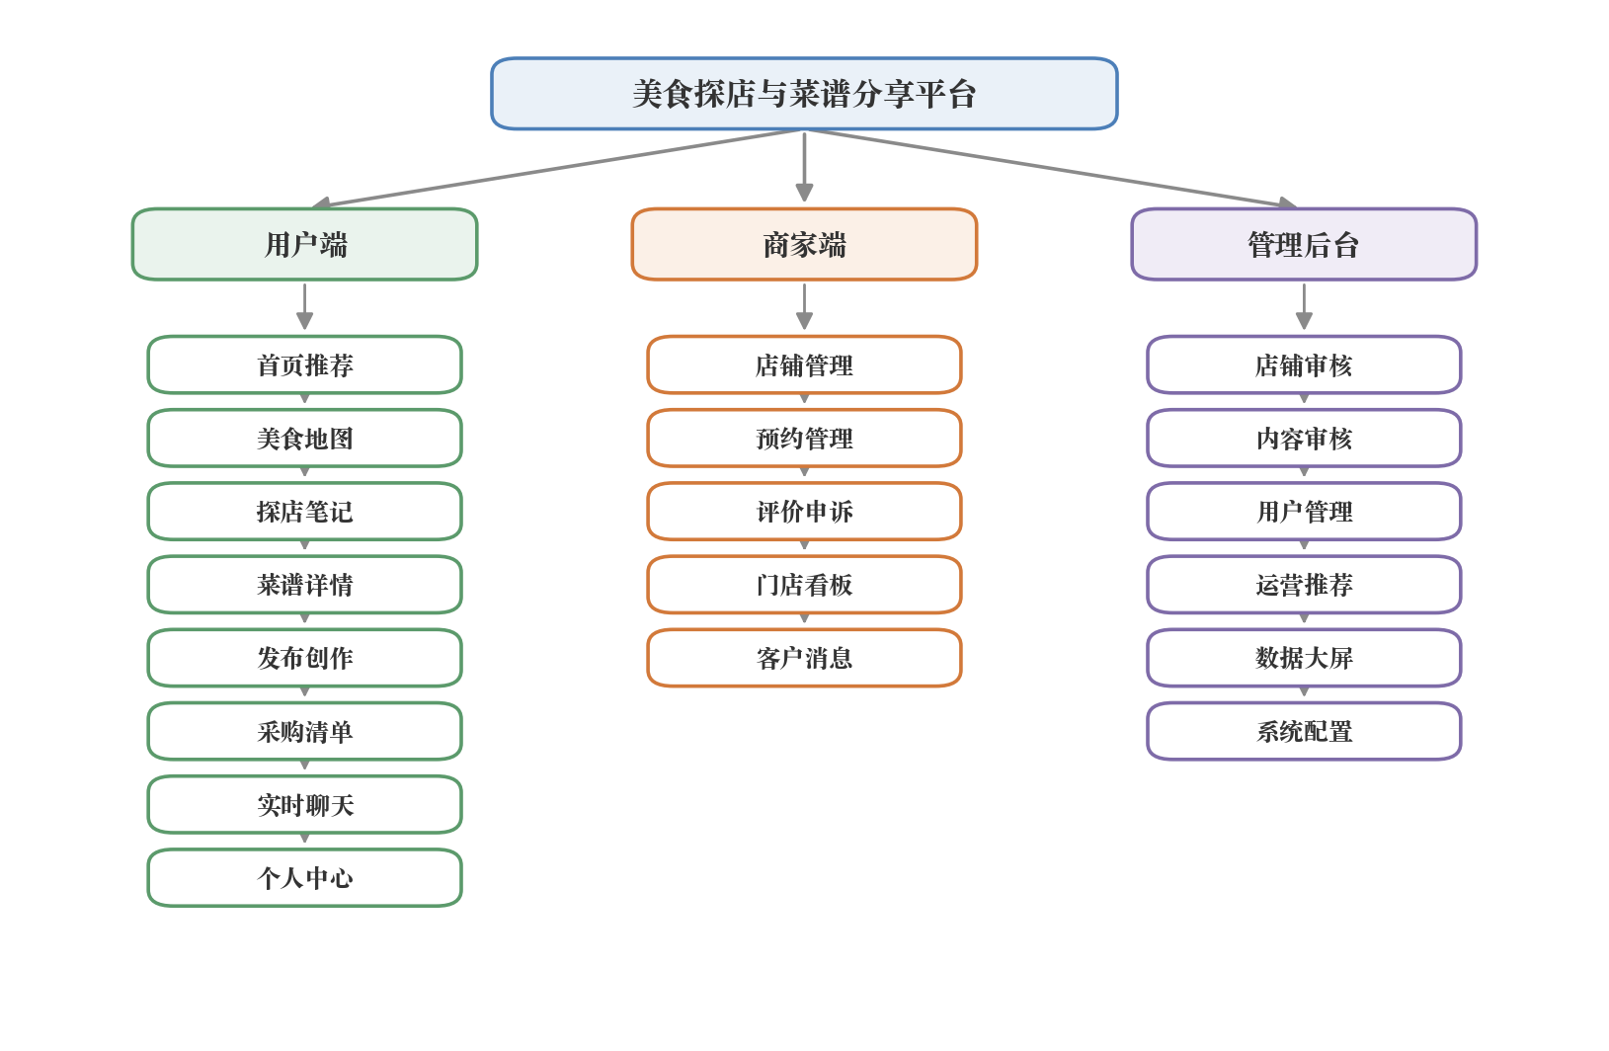
图4-2 系统功能结构图
从功能结构图可以看出,三类角色的功能模块之间存在紧密的协作关系:用户端产生的探店笔记、评价与预约请求,需要商家端进行响应与处理;而用户端与商家端产生的全部内容,又都处于管理后台的审核与监管之下。三者以数据为纽带相互衔接、层层递进,共同支撑起平台内容生产、内容消费与内容治理的完整链路。
在功能设计时,系统还注重公共能力的抽象与复用。例如,登录鉴权、文件上传、分页查询、图片处理与消息通知等能力,均被抽象为可被多个业务模块共同调用的通用服务,避免了重复建设;前端则将导航、卡片、星级评分与图片上传等通用界面元素封装为可复用组件。这种面向复用的设计既提升了开发效率,也保证了全系统在交互与风格上的一致性。

4.3 系统业务流程设计
系统围绕“线下探店消费”与“居家菜谱制作”两条业务主线展开。在探店消费闭环中,用户从浏览店铺列表或美食地图开始,查看店铺详情与星级评分,若满意则可通过实时聊天咨询商家并在线预约到店,商家确认预约后用户到店消费并点亮打卡,最终发布探店笔记参与评分互动,形成内容沉淀。该业务流程如图4-3所示。
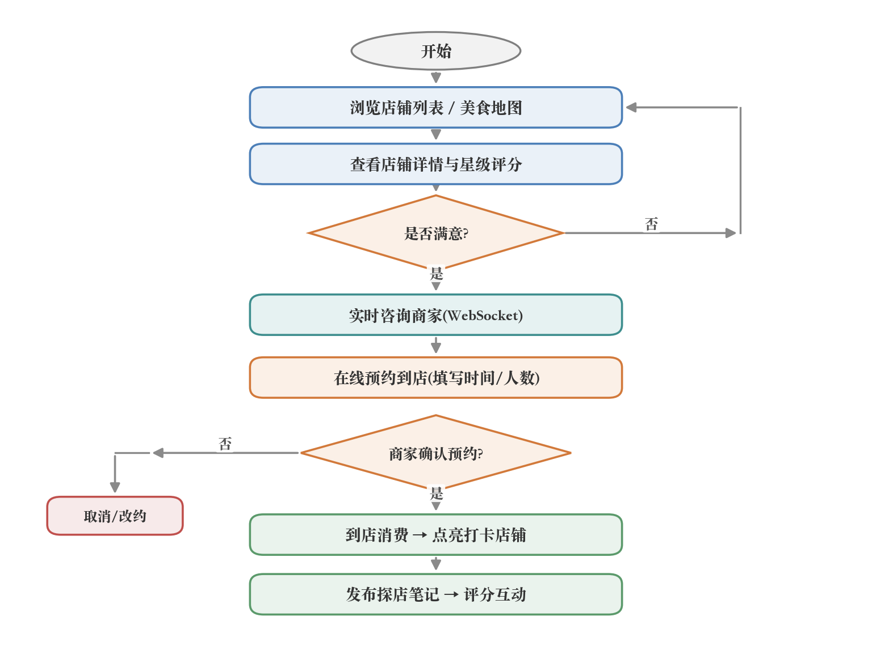
图4-3 线下探店消费业务流程图
在居家菜谱制作闭环中,用户浏览菜谱广场并查看菜谱详情,一键将所需食材加入采购清单,勾选家中已有的食材以过滤出待采购项,完成线下采购后按图文步骤进行烹饪,制作完成后核销食材并进行复刻晒图与心得分享。该业务流程如图4-4所示。两条主线相互衔接,共同构成了平台“边逛、边吃、边做、边分享”的完整体验。
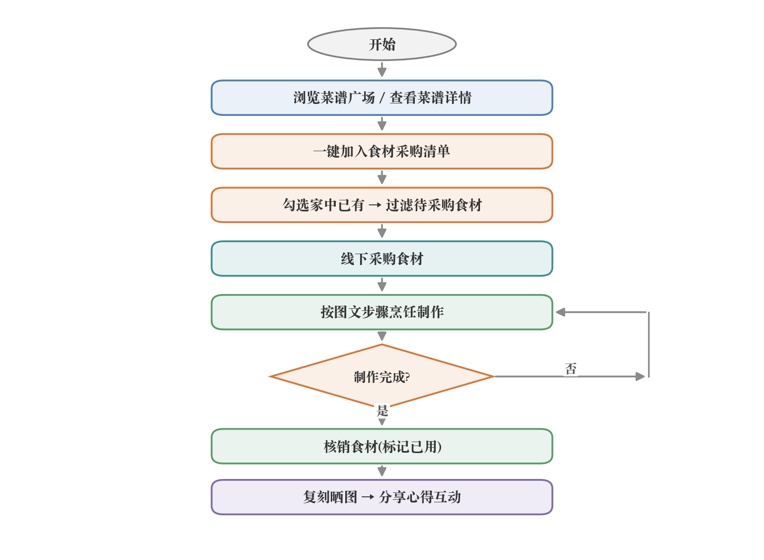
图4-4 居家菜谱制作业务流程图
上述两条业务流程分别对应平台的两类核心场景。值得注意的是,两条主线并非彼此孤立,而是通过统一的用户账户、内容社区与实时沟通能力相互衔接:用户既可以在探店之后顺手收藏心仪菜品的家常做法,也可以在居家烹饪之后回到平台分享心得、参与互动,从而形成持续活跃的使用习惯。清晰的业务流程设计为后续的详细设计与编码实现提供了可靠的依据。
除上述正常业务流程外,系统还对各类异常与边界流程进行了考虑,例如预约被商家拒绝、内容审核未通过、图片上传失败或网络请求超时等情形。针对这些情况,系统均给出了明确的状态流转与友好的提示反馈,保证业务流程在异常场景下依然能够平稳收敛,而不至于陷入不可预期的中间状态,从而提升了系统的健壮性与用户体验。

4.4 数据库ER模型

4.4.1 概念模型
概念模型用于描述现实业务中实体及其联系,不涉及具体的数据库实现细节。以“用户—探店笔记—店铺”这一核心业务为例,一个用户可以发布多条探店笔记,一家店铺也可以被多条探店笔记所关联,笔记作为连接用户与店铺的桥梁,承载了评分、正文与点赞数等信息。该局部概念模型的 E-R 图如图4-5所示。
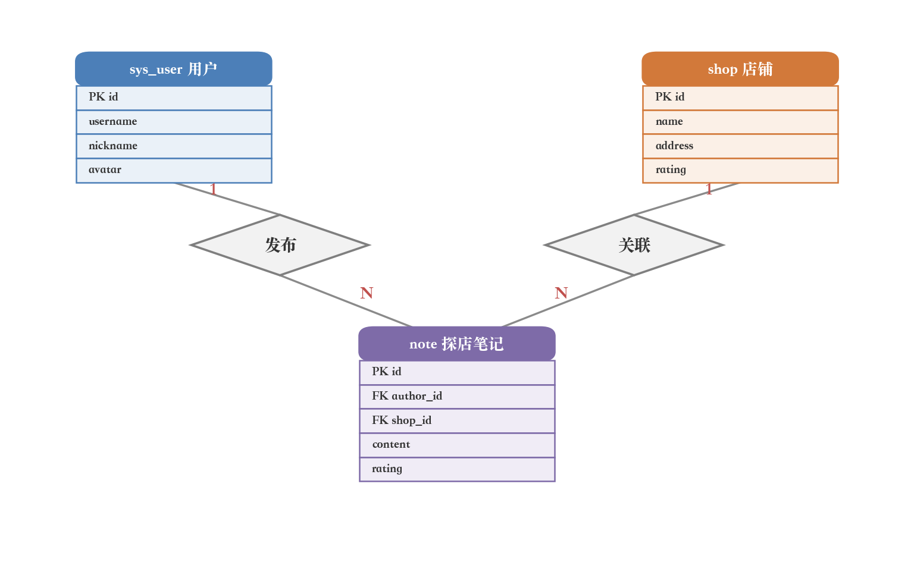
图4-5 核心业务局部E-R图
除“用户—笔记—店铺”这一核心联系之外,系统中还存在诸多典型的实体联系,例如一个用户可以拥有多个收藏夹、发起多次预约与打卡,一份菜谱可以包含多种食材与多个制作步骤,一条内容之下可以产生多级评论等。这些联系在概念层面均表现为一对多或多对多的关系,为后续逻辑模型的设计奠定了坚实的基础。

4.4.2 逻辑模型
在概念模型的基础上进一步细化,可得到系统的整体逻辑数据模型。系统以用户表为核心,向外辐射出店铺、菜谱、探店笔记、评论、预约、点亮打卡、采购清单、聊天消息与用户收藏等实体,实体之间通过外键建立起一对多或多对多的关联关系,共同支撑起探店与菜谱两大业务。系统整体 E-R 关系如图4-6所示。
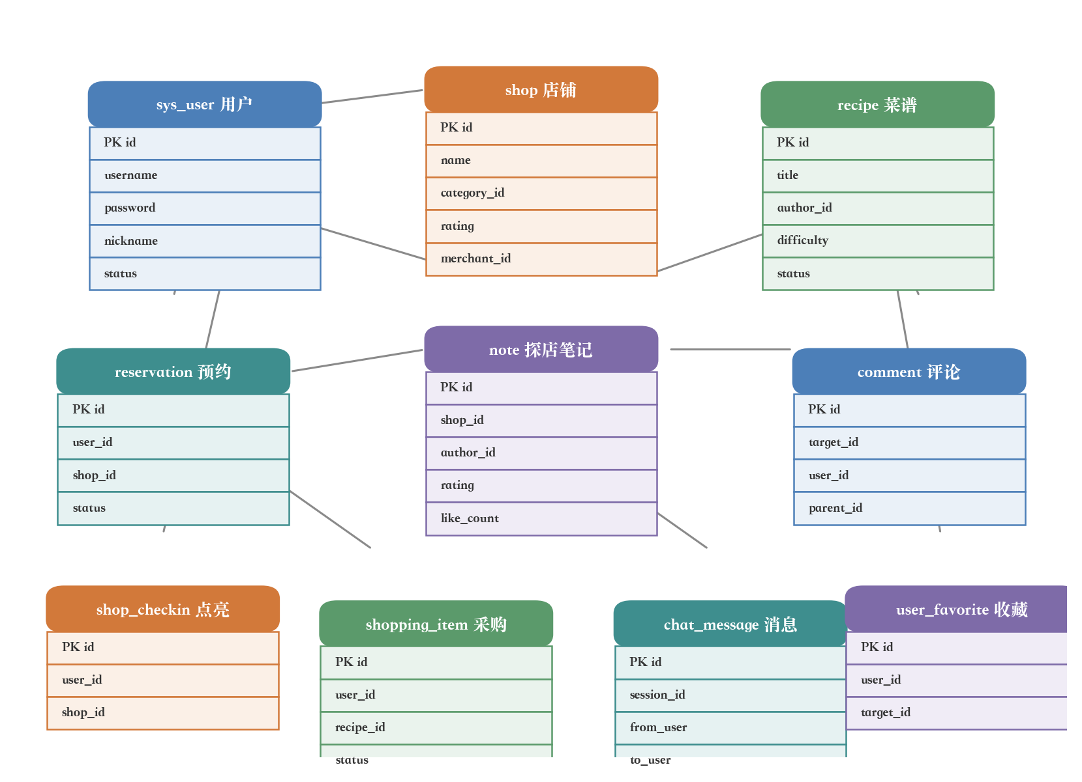
图4-6 系统整体E-R图
逻辑模型在概念模型的基础上,进一步明确了各实体的属性、主键与外键约束,并对多对多联系引入中间关联表加以拆解。例如,用户与店铺之间的收藏与打卡关系、用户与菜谱之间的采购关系,均通过独立的关联表进行记录,从而在满足范式要求、减少数据冗余的同时,保证了关联查询的灵活性,为数据库表的物理设计奠定了基础。

5 系统详细设计
详细设计是在概要设计的基础上,对各功能模块的内部处理逻辑与数据结构进行细化。本章首先给出核心功能模块的详细设计与交互时序,继而给出数据库主要数据表的结构设计,为系统实现提供直接依据。
总体而言,详细设计承上启下,一方面将概要设计中确定的模块进一步细化为可实现的处理逻辑与数据结构,另一方面又为编码实现提供了直接的蓝图。本章在描述各模块内部逻辑时,力求做到逻辑清晰、职责明确,并通过时序图与流程图直观地呈现关键交互过程,以降低后续实现的理解成本。

5.1 系统功能模块设计
系统功能模块的划分以业务领域为依据,遵循高内聚、低耦合的设计原则,将平台划分为用户认证与权限、探店笔记、实时聊天、文件上传、在线预约、菜谱采购与后台治理等相对独立的功能模块。各模块对外通过服务接口暴露能力,对内封装各自的业务逻辑与数据结构,模块之间通过明确定义的接口进行协作,从而降低耦合、便于独立开发与维护。下面选取若干核心模块,结合处理时序与流程对其内部设计加以详细说明。

5.1.1 用户认证与权限模块
用户认证与权限模块是系统安全的基石,负责登录鉴权与访问控制。用户在登录页提交账号与密码后,后端 AuthController 接收请求并委托 AuthService 处理:首先依据用户名查询用户记录,随后校验密码与账号状态,校验通过后加载该用户的角色与权限集合,并使用密钥签发 JWT 令牌返回前端。前端将令牌保存于本地并在后续请求头中携带,由认证拦截器统一解析校验。系统在方法上通过自定义注解声明所需的登录状态、角色或权限,配合基于角色的访问控制模型实现细粒度的接口保护。用户登录鉴权的处理时序如图5-1所示。
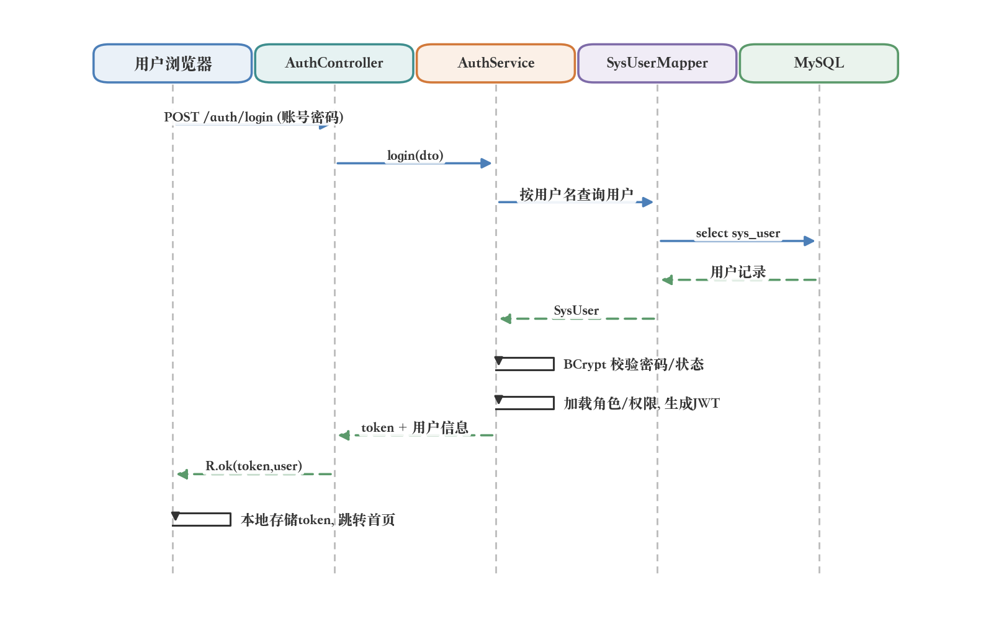
图5-1 用户登录鉴权时序图
在权限控制的具体实现上,系统采用基于角色的访问控制模型,将“用户—角色—权限”三者解耦:每个用户被赋予一个或多个角色,每个角色关联一组操作权限。系统通过自定义的登录校验、角色校验与权限校验注解,在控制器方法上以声明式的方式标注访问门槛,由认证拦截器在请求进入业务逻辑之前统一完成校验。这种设计使得权限规则与业务代码相分离,当角色或权限发生调整时无需改动业务逻辑,显著提升了系统的可维护性与安全性。
在令牌设计上,系统签发的 JWT 由头部、载荷与签名三部分组成,载荷中封装用户标识、角色标识与签发时间等信息,并设置合理的有效期;服务端使用密钥对令牌进行签名,校验时通过重新计算签名验证令牌未被篡改。由于令牌本身携带了必要的用户信息,服务端无需在会话中保存登录状态,从而实现了无状态鉴权,天然契合前后端分离与水平扩展的部署需求。

5.1.2 探店笔记模块
探店笔记模块承载了平台的核心内容生产能力。用户在发布页选择关联店铺、给出星级评分、填写标题与图文正文并上传图片,前端先将图片上传至文件接口获取访问地址,再连同文本内容一并提交至笔记接口。NoteService 在保存笔记时,从基于 ThreadLocal 的用户上下文中获取当前作者标识,写入笔记记录后回算并更新该店铺的综合评分,最终返回笔记详情。发布探店笔记的处理时序如图5-2所示。
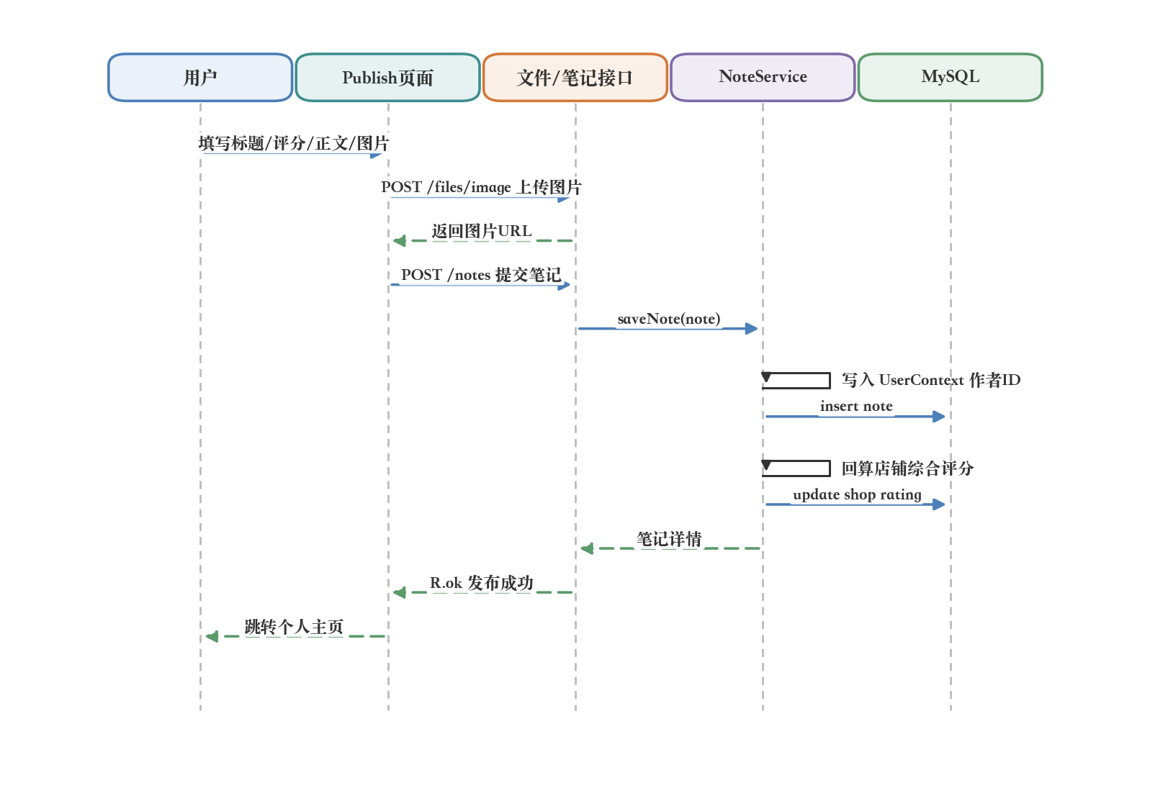
图5-2 发布探店笔记时序图
值得注意的是,笔记的发布并非孤立的写入操作,而是牵涉到店铺评分的联动更新。为保证数据一致性,系统将“保存笔记记录”与“重算并更新店铺综合评分”置于同一事务之中:当任一步骤发生异常时,事务整体回滚,避免出现笔记已保存而店铺评分未更新的中间状态。评分重算采用加权平均的方式,依据新增评分与店铺既有的评分数量进行计算,兼顾了计算效率与结果的准确性,确保门店评分能够真实、及时地反映用户的口碑反馈。

5.1.3 实时聊天模块
实时聊天模块基于 WebSocket 实现用户与商家之间的即时通信。客户端在建立连接时通过查询参数携带 JWT 令牌,握手拦截器在握手阶段解析令牌并将用户标识写入会话属性,握手通过后将该连接加入在线连接映射表进行管理。当一方发送消息时,WebSocket 处理器先调用聊天服务将消息落库持久化,随后向发送方回显、并向在线的接收方实时推送,从而保证消息不丢失且送达及时。实时聊天的处理时序如图5-3所示。
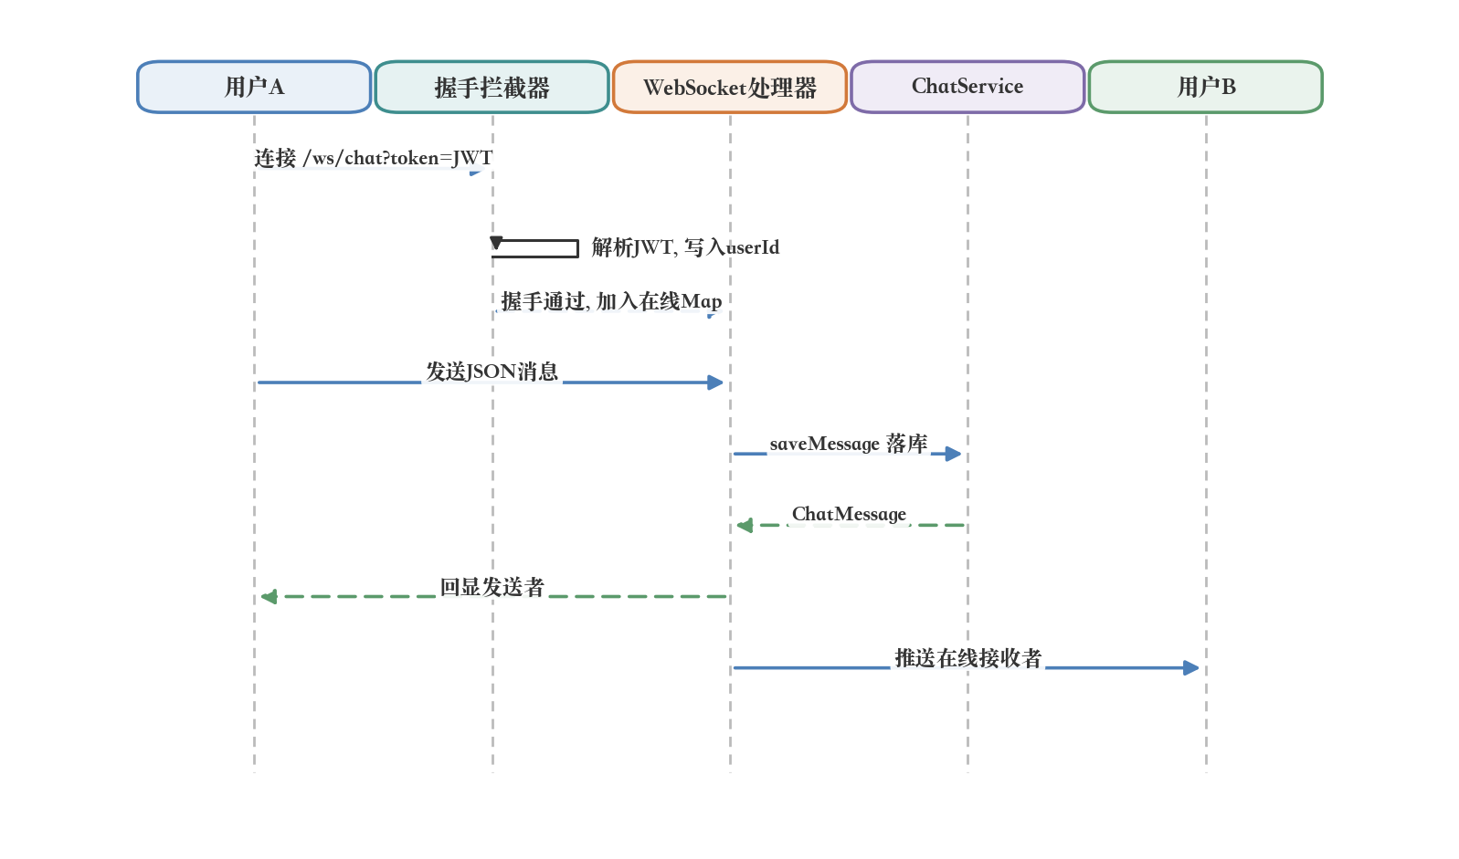
图5-3 实时聊天时序图
为管理大量并发的长连接,系统在内存中维护一张“用户标识—会话”的在线连接映射表,并在连接建立与断开时分别进行注册与注销。当消息的接收方处于离线状态时,消息仍会被持久化至数据库,待其下次登录时通过历史消息接口拉取,从而保证消息的可靠送达而不丢失。此外,握手阶段的令牌校验有效阻止了未授权连接的接入,保障了聊天通道的安全。

5.1.4 文件上传模块
文件上传模块负责处理探店笔记、菜谱与头像等场景中的图片上传。请求首先经过认证拦截器校验登录状态,随后服务端判断上传文件是否为空,若为空则抛出业务异常并返回友好提示;若非空则推断文件扩展名并以 UUID 重新命名,按日期建立目录后保存至本地磁盘,最终返回可访问的图片地址。为节省存储与带宽,系统还会借助图片处理组件对较大的图片进行压缩与格式转换。文件上传的处理流程如图5-4所示。
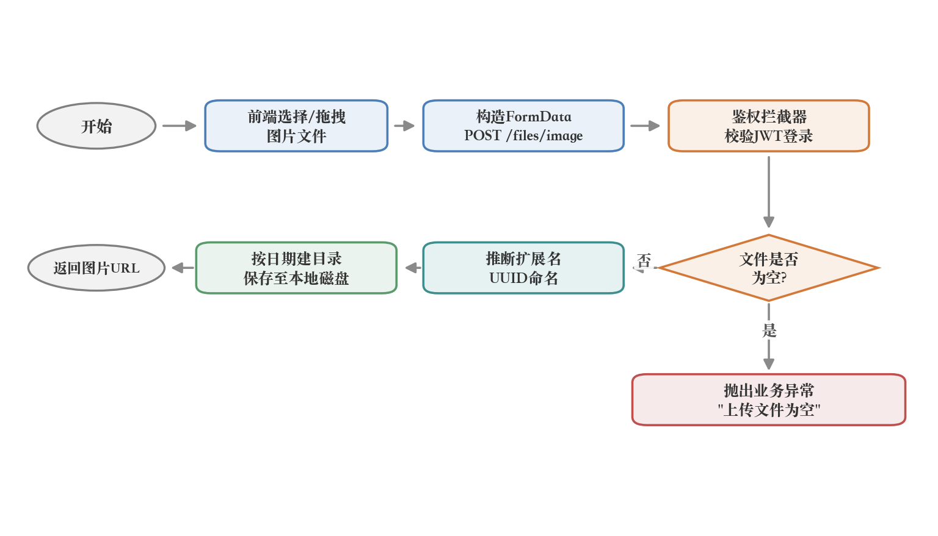
图5-4 图片上传处理流程图
在图片处理的细节上,系统对上传文件的类型与大小进行校验,仅允许常见的图片格式通过,以防止恶意文件上传带来的安全隐患。对于尺寸较大的图片,借助缩略图组件按预设的最大边长进行等比例缩放,并在条件允许时转换为压缩率更高的 WebP 格式,在基本不损失观感的前提下显著减小了文件体积,从而节约存储空间并加快页面加载速度。

5.1.5 在线预约模块
在线预约模块打通了用户与商家之间的到店消费链路。用户在店铺详情页选择到店时间、就餐人数并填写联系方式后提交预约,系统生成一条状态为“待确认”的预约记录;商家在管理端查看待处理的预约列表,可执行确认或拒绝操作,预约状态随之流转为“已确认”或“已取消”,并通过站内消息通知用户。到店消费完成后,预约状态更新为“已完成”,用户可据此发布探店笔记,形成从预约到点评的完整链条。

5.1.6 菜谱与采购清单模块
菜谱与采购清单模块服务于居家烹饪场景。菜谱由用户创作发布,包含封面、食材清单、制作步骤与难度等信息,经审核通过后对外展示。用户在浏览菜谱时,可一键将所需食材加入个人采购清单;采购清单按食材类别聚合展示,并支持勾选家中已有食材以过滤出实际需要采购的项目。该模块将内容浏览与生活消费自然衔接,增强了平台的实用性与用户黏性。

5.2 数据库表设计
数据库设计的优劣直接影响系统的性能、扩展性与数据一致性。本系统在设计数据表时,遵循规范化与适度冗余相结合的原则:一方面通过合理拆分表结构、建立外键关联来减少数据冗余、保证数据一致;另一方面对于点赞数、收藏数等高频访问的统计值,采用冗余字段的方式加以缓存,以空间换时间,提升查询效率。此外,系统还为常用的查询场景建立合适的索引,并对时间、状态等字段设置默认值与约束,以巩固数据的完整性。
在逻辑数据模型的指导下,系统将各业务实体映射为 MySQL 数据表。所有业务表统一采用自增主键,并包含创建时间、更新时间等公共字段;涉及逻辑删除的表通过状态字段进行标识。下面选取用户表、店铺表与探店笔记表等核心数据表进行说明。用户表用于存储账户与个人资料信息,其结构如表5-1所示。
表5-1 用户表(sys_user)结构
字段名 | 类型 | 说明
id | bigint | 主键,用户唯一标识
username | varchar(50) | 登录账号,唯一
password | varchar(100) | 加密后的登录密码
nickname | varchar(50) | 用户昵称
avatar | varchar(255) | 头像图片地址
phone | varchar(20) | 手机号
status | tinyint | 状态:1正常 0禁用
created_time | datetime | 创建时间
店铺表用于存储餐饮门店的基础信息与经营数据,是探店业务的核心数据表,其结构如表5-2所示。
表5-2 店铺表(shop)结构
字段名 | 类型 | 说明
id | bigint | 主键,店铺唯一标识
name | varchar(100) | 店铺名称
category_id | bigint | 所属菜系分类
address | varchar(255) | 门店地址
longitude | decimal | 经度(用于地图)
latitude | decimal | 纬度(用于地图)
avg_price | decimal | 人均消费
rating | decimal | 综合星级评分
merchant_id | bigint | 所属商家
status | tinyint | 审核状态
探店笔记表用于存储用户发布的图文内容,通过外键与用户表、店铺表关联,其结构如表5-3所示。
表5-3 探店笔记表(note)结构
字段名 | 类型 | 说明
id | bigint | 主键,笔记唯一标识
shop_id | bigint | 关联店铺
author_id | bigint | 笔记作者
title | varchar(100) | 笔记标题
content | text | 图文正文
images | varchar(1000) | 图片地址列表
rating | tinyint | 评分(1-5)
like_count | int | 点赞数
status | tinyint | 审核状态
菜谱表用于存储用户分享的居家菜谱,包含食材、步骤与封面等信息,是居家烹饪业务的核心数据表,其结构如表5-4所示。
表5-4 菜谱表(recipe)结构
字段名 | 类型 | 说明
id | bigint | 主键,菜谱唯一标识
title | varchar(100) | 菜谱名称
author_id | bigint | 分享者
cover | varchar(255) | 封面图片地址
ingredients | text | 食材清单
steps | text | 制作步骤
difficulty | tinyint | 难度等级
like_count | int | 点赞数
status | tinyint | 审核状态
预约表用于记录用户对店铺的到店预约信息,支撑在线预约业务的状态流转,其结构如表5-5所示。
表5-5 预约表(reservation)结构
字段名 | 类型 | 说明
id | bigint | 主键,预约唯一标识
user_id | bigint | 预约用户
shop_id | bigint | 预约店铺
reserve_time | datetime | 到店时间
people_count | int | 就餐人数
phone | varchar(20) | 联系电话
status | tinyint | 状态:待确认/已确认/完成/取消
created_time | datetime | 创建时间
评论表用于存储用户对探店笔记与菜谱的评论及回复,通过目标类型区分评论对象,其结构如表5-6所示。
表5-6 评论表(comment)结构
字段名 | 类型 | 说明
id | bigint | 主键,评论唯一标识
target_id | bigint | 评论目标标识
target_type | tinyint | 目标类型:笔记/菜谱
user_id | bigint | 评论者
content | varchar(500) | 评论内容
parent_id | bigint | 父评论(用于回复)
like_count | int | 点赞数
created_time | datetime | 评论时间
聊天消息表用于持久化用户与商家之间的会话消息,是实时聊天与历史消息拉取的数据基础,其结构如表5-7所示。
表5-7 聊天消息表(chat_message)结构
字段名 | 类型 | 说明
id | bigint | 主键,消息唯一标识
from_user | bigint | 发送方
to_user | bigint | 接收方
content | varchar(1000) | 消息内容
type | tinyint | 消息类型:文本/图片
is_read | tinyint | 是否已读
created_time | datetime | 发送时间

6 系统实现
本章在前述设计的基础上,结合关键代码与运行界面,阐述系统主要功能的实现过程。系统前端遵循组件化开发思想,后端遵循控制器—服务—数据访问的分层结构,并以统一的响应结构 R 封装接口返回结果,保证前后端交互的一致性。
在实现过程中,前端通过统一封装的请求模块与后端交互,借助状态管理集中维护登录信息与全局状态,并通过路由守卫控制不同角色的页面访问;后端则通过统一的拦截器完成鉴权、通过全局异常处理完成错误的统一封装。下面结合若干代表性的功能模块,分别从界面呈现与关键代码两个层面展开介绍。

6.1 用户端首页与美食发现的实现
用户端首页是用户进入平台的第一入口,承担着内容分发与美食发现的职责。页面顶部为品牌导航与搜索框,主体区域自上而下依次为轮播横幅、热门分类与“为你推荐”的店铺卡片列表;店铺卡片展示封面、名称、菜系标签、星级评分、人均价格与距离等关键信息,并支持一键进入详情与在线预约。系统依据评分与热度对店铺进行智能排序,列表数据通过分页接口按需加载。用户端首页的运行效果如图6-1所示。
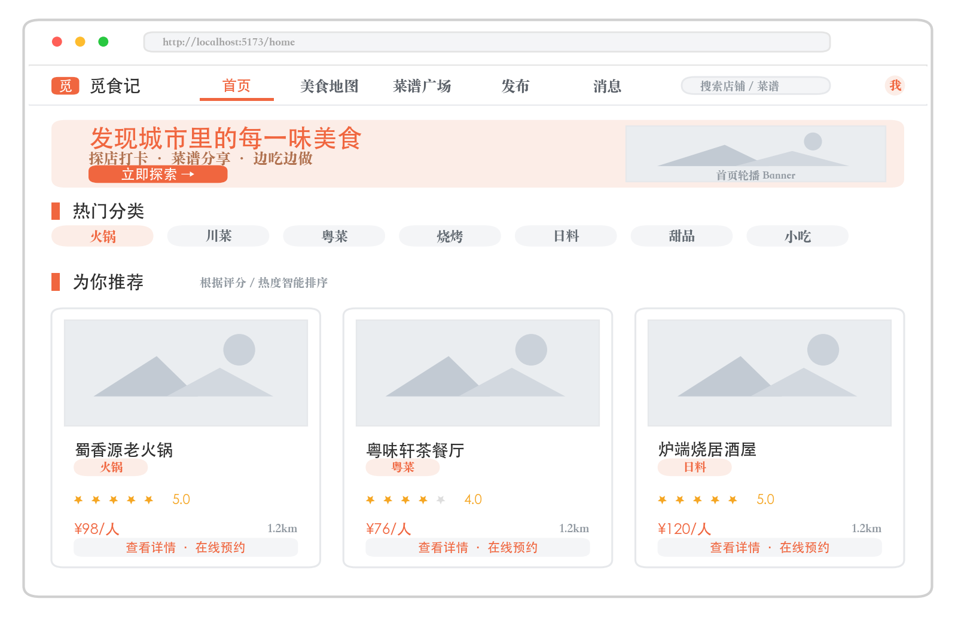
图6-1 用户端首页界面
在实现层面,首页由多个可复用的 Vue 组件组合而成:顶部导航、搜索框、轮播横幅、分类导航与店铺卡片列表等各自封装为独立组件,通过属性传入数据、通过事件向上通知交互。页面在挂载时调用推荐接口获取店铺数据并渲染卡片,滚动到底部时触发分页加载更多内容;所有网络请求均经由统一封装的 Axios 实例发出,自动携带鉴权令牌并集中处理异常,保证了交互逻辑的一致与简洁。
为统一前后端的数据交互格式,后端定义了通用响应结构 R,封装状态码、提示信息与业务数据,并对成功与失败提供便捷的静态构造方法。其核心定义如下所示。
图6-2 统一响应结构 R 核心代码
public class R<T> {
private Integer code; // 状态码, 200 表示成功
private String msg; // 提示信息
private T data; // 业务数据

public static <T> R<T> ok(T data) {
R<T> r = new R<>();
r.code = 200; r.msg = "操作成功"; r.data = data;
return r;
}
public static <T> R<T> fail(String msg) {
R<T> r = new R<>();
r.code = 500; r.msg = msg;
return r;
}
}
除店铺推荐外,首页还集成了全文搜索与美食地图的入口。搜索功能支持按店铺名称、菜系与笔记关键字进行检索,后端通过模糊匹配与分页返回结果,前端以统一的卡片样式呈现搜索结果;美食地图则基于地图组件将周边店铺以标注点的形式呈现在地图上,用户点击标注即可查看店铺简介并跳转至详情页,直观地满足了“发现附近美食”的探店诉求。首页数据均通过统一的分页接口按需加载,配合骨架屏与懒加载提升了首屏的加载体验。

6.2 店铺详情与在线预约的实现
店铺详情页集中展示门店的图文信息、招牌菜品与用户探店笔记,并提供点亮打卡、在线预约与咨询商家三个核心操作入口。用户点击在线预约后,填写到店时间与人数并提交预约,商家在其管理端确认后,预约状态随之更新并通过消息通知用户。店铺详情页的运行效果如图6-3所示。
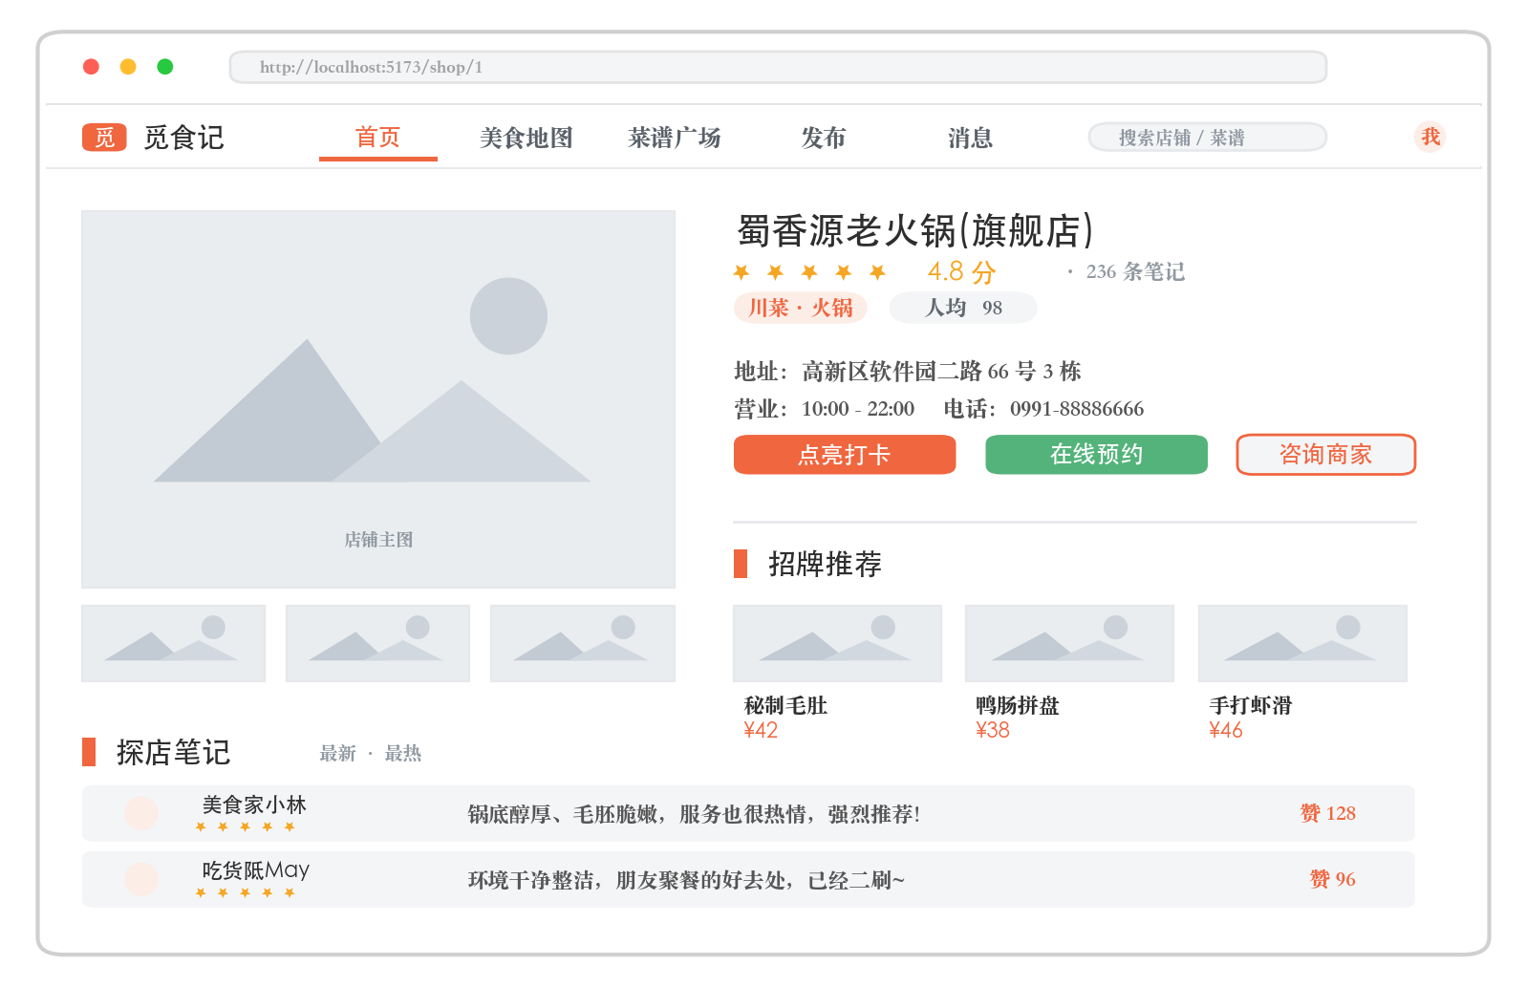
图6-3 店铺详情页界面
在数据组织上,店铺详情页在进入时并发地请求店铺基本信息、招牌菜品与关联笔记等多路数据,并在全部返回后统一渲染,减少了页面的多次抖动。点亮打卡与在线预约等操作在提交后会即时更新界面状态并给出反馈提示,配合乐观更新的策略,使用户能够获得流畅、即时的操作体验。
后端通过认证拦截器对需要登录的接口进行统一保护。拦截器在请求到达控制器之前解析请求头中的 JWT 令牌,校验通过后将用户信息写入线程上下文,供后续业务逻辑获取,其核心逻辑如下所示。
图6-4 认证拦截器核心代码
public boolean preHandle(HttpServletRequest req,
HttpServletResponse resp, Object handler) {
String token = req.getHeader("Authorization");
if (token == null || !jwtUtil.verify(token)) {
throw new BusinessException("未登录或登录已过期");
}
Long userId = jwtUtil.getUserId(token);
UserContext.set(userId); // 写入 ThreadLocal 上下文
return true;
}
在线预约的实现充分体现了前后端的协同:前端通过日期时间选择器与步进器收集预约信息并进行基本校验,提交后后端创建预约记录并返回结果;商家管理端通过轮询或消息推送获知新预约,并在确认后更新状态。系统对预约的时间与人数进行合法性校验,避免无效预约的产生,并通过状态字段清晰地记录预约在其生命周期内的流转,便于双方查询与管理。

6.3 探店笔记发布与菜谱采购的实现
发布探店笔记页面采用表单化的交互设计,用户依次选择关联店铺、给出星级评分、填写标题与图文正文并上传图片,富文本编辑器支持基本的排版与配图。发布页面的运行效果如图6-5所示。菜谱详情页则将食材清单、制作步骤与采购清单有机结合,用户可一键将食材加入采购清单,并勾选家中已有的食材以过滤出真正需要采购的项,菜谱详情与采购清单的运行效果如图6-6所示。
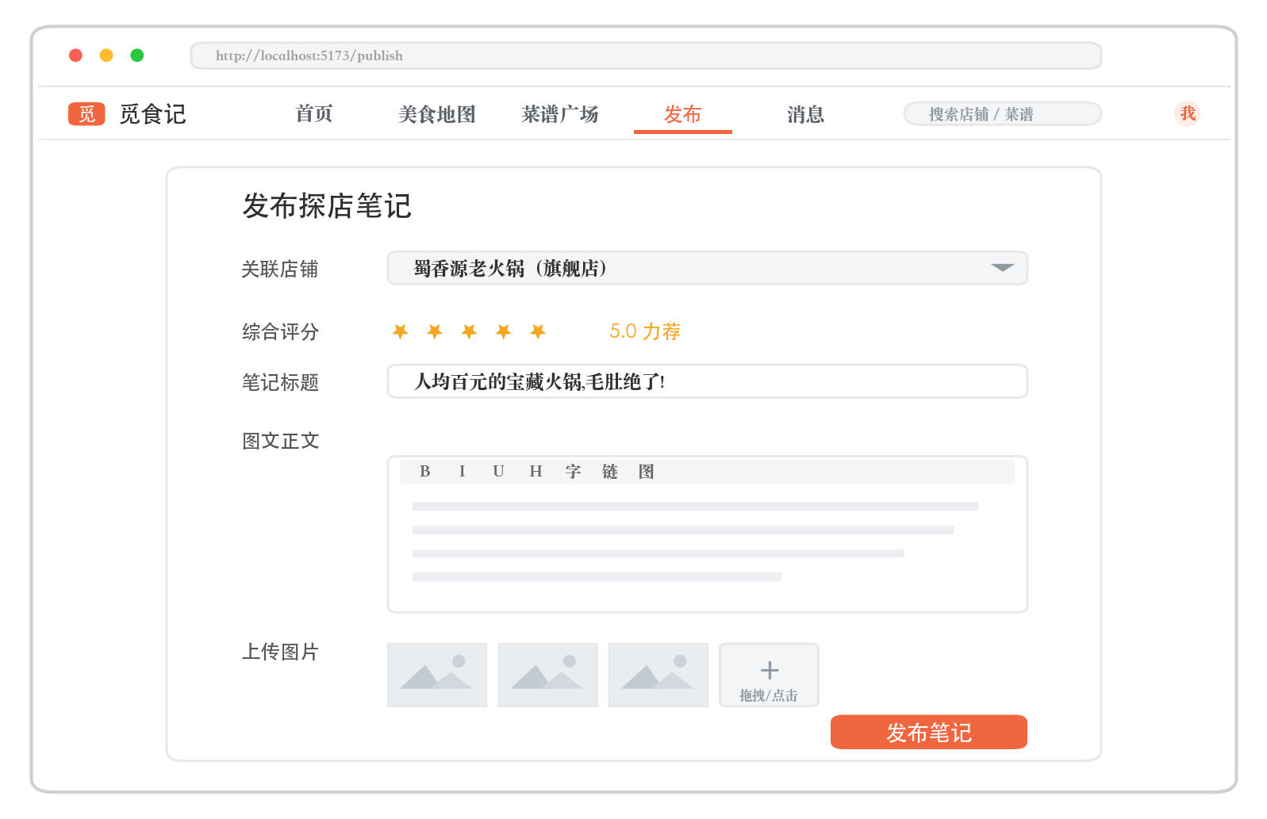
图6-5 发布探店笔记界面
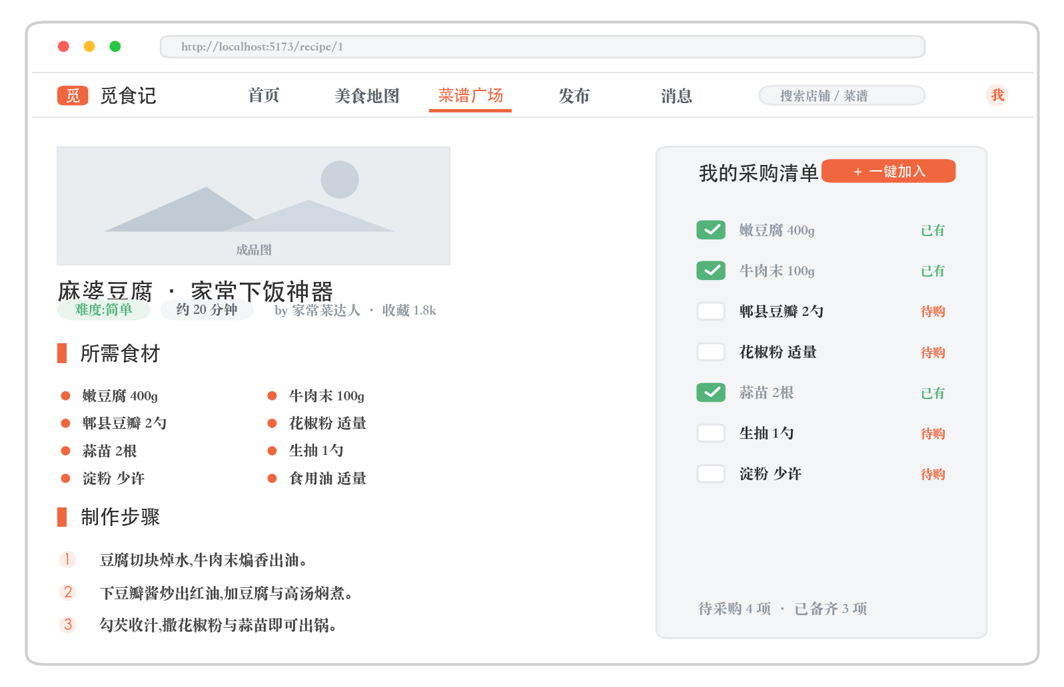
图6-6 菜谱详情与采购清单界面
在采购清单的实现上,前端将用户勾选的食材汇总为一份购物清单,并按食材类别进行归类展示;用户可勾选家中已有的食材,系统据此实时过滤出真正需要采购的项目,并支持一键清空或分享清单。该功能将菜谱内容与日常采购自然衔接,把“看菜谱”延伸为“备食材、做菜”的完整体验,提升了菜谱模块的实用价值。
发布页面的富文本编辑器基于成熟的编辑器组件封装,支持文字排版、图片插入与基本样式设置;图片在插入前先经由文件上传接口完成上传与压缩,编辑器中仅保存其访问地址,从而避免了正文体积的膨胀。表单在提交前对必填项与评分进行校验,只有在信息完整时才允许提交,保证了内容的规范与完整。

6.4 实时聊天与运营大屏的实现
实时聊天模块采用左侧会话列表、右侧聊天窗口的经典布局,消息气泡按收发方向左右分布,支持在线状态显示与未读消息提醒,其运行效果如图6-7所示。后端通过 WebSocket 处理器管理在线连接并转发消息,核心逻辑如下所示。
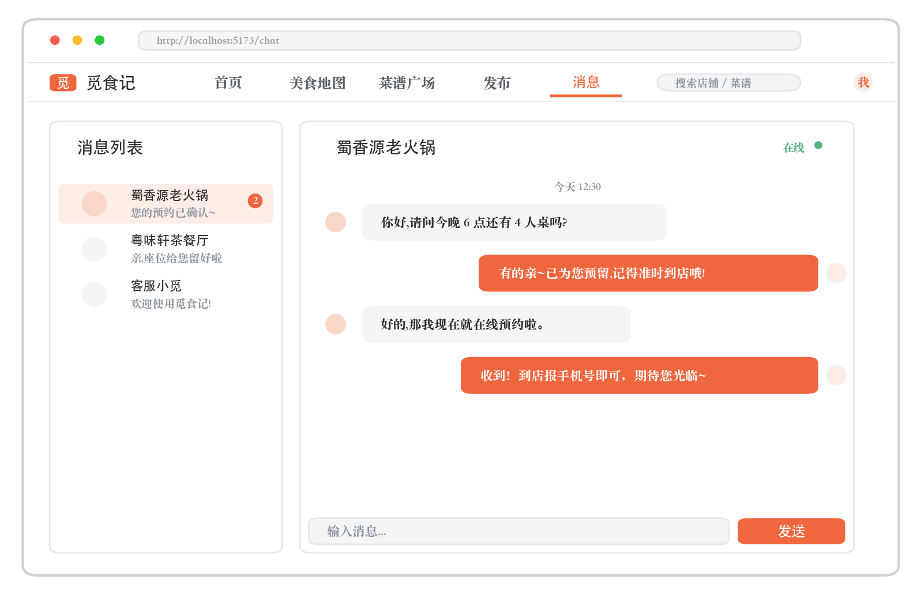
图6-7 实时聊天界面
图6-8 WebSocket 消息处理核心代码
@Override
protected void handleTextMessage(WebSocketSession session,
TextMessage message) {
ChatMessage msg = JSON.parseObject(
message.getPayload(), ChatMessage.class);
chatService.saveMessage(msg); // 消息落库
WebSocketSession to = ONLINE.get(msg.getToUser());
if (to != null && to.isOpen()) { // 接收方在线则推送
to.sendMessage(new TextMessage(JSON.toJSONString(msg)));
}
}
前端聊天面板在建立 WebSocket 连接后监听消息事件,收到消息时将其追加到对应会话并滚动到底部;发送消息时先在本地即时渲染,再通过连接发送至服务端,兼顾了响应速度与消息的可靠。当连接因网络波动断开时,前端会尝试重新建立连接并拉取断连期间的历史消息,保证了会话的连续性。
面向平台运营者的数据大屏基于 ECharts 实现,以深色主题集中呈现用户总数、入驻店铺、探店笔记与分享菜谱等关键指标,并通过折线图、柱状图、环形图与排行榜多维度地展示活跃趋势、菜系分布、评分构成与人气店铺等运营数据,为平台决策提供直观支撑。运营数据大屏的运行效果如图6-9所示。
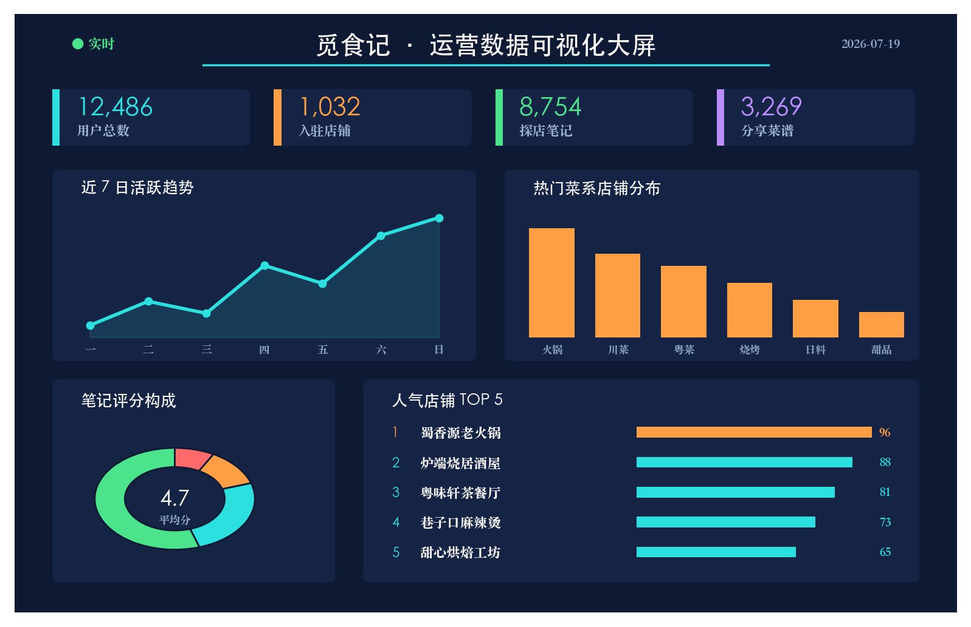
图6-9 运营数据可视化大屏
大屏的数据来源于后端的统计接口,前端通过定时轮询拉取最新数据并刷新图表,保证了展示的时效性。为提升性能,后端将多维度统计汇总为一个聚合接口一次性返回,减少了前端的请求次数;图表则基于 ECharts 的响应式配置自适应屏幕尺寸,并通过统一的深色主题与配色方案保证了视觉上的一致与美观,为运营人员提供了一目了然的决策依据。
管理后台的内容审核模块采用左侧菜单、右侧列表的布局,审核员可按待审核、已通过、已驳回等状态筛选探店笔记与菜谱,并对每一条内容执行通过或驳回操作,配合违规内容下架能力,保障了平台内容生态的健康有序。内容审核页面的运行效果如图6-10所示。
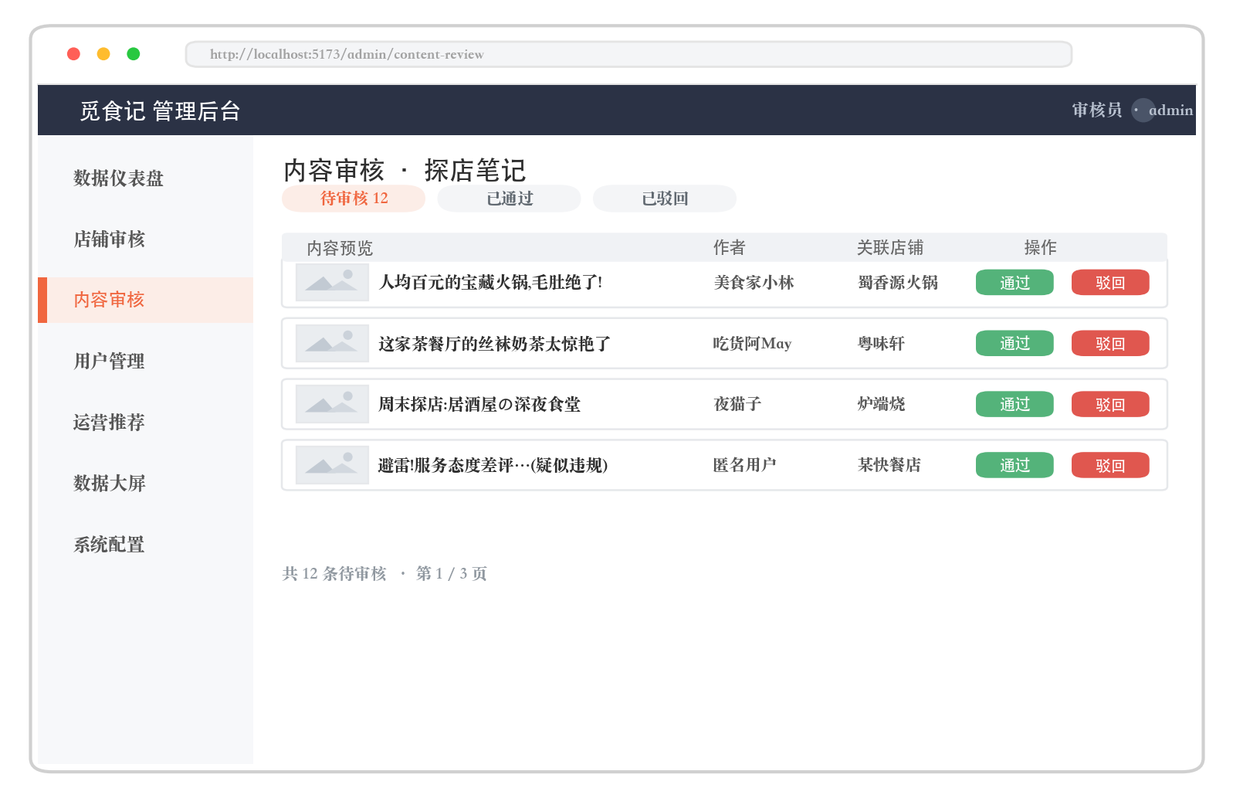
图6-10 后台内容审核界面
除内容审核外,管理后台还提供了用户管理、店铺审核、运营推荐与系统配置等模块:管理员可对用户进行启用或禁用操作,可对商家提交的入驻申请进行审核放行,可设置首页的推荐位与轮播内容,并可对平台的基础参数进行统一配置。各后台模块均采用左侧导航加右侧内容区的一致布局,交互风格保持统一,保证了管理操作的高效与便捷。

6.5 个人中心与差评申诉的实现
个人中心页面聚合了用户的个人资料、我的笔记、我的收藏、我的预约与消息通知等信息,用户可在此编辑昵称与头像、查看历史发布与互动记录,形成了以用户为中心的信息聚合入口。页面通过标签页的形式组织不同类别的内容,并对列表数据进行分页加载,兼顾了信息密度与浏览效率。
考虑到平台内容的公正性与商家的合法权益,系统还设计并实现了差评申诉功能。当商家认为某条探店笔记或评价存在与事实不符、恶意抹黑等情形时,可对该内容发起申诉并提交理由与佐证材料;申诉信息进入审核队列后由审核员核实处理,处理结果将及时反馈给申诉方。该机制在鼓励用户真实表达的同时兼顾了商家的正当诉求,有助于营造健康、公平、可信的内容生态。

7 系统测试
软件测试是保障系统质量的重要手段,其目的是在交付之前尽可能地发现并修复缺陷。本章介绍系统所采用的测试方法,并从功能与性能两个方面对系统进行测试,最后对测试结果进行分析总结。

7.1 测试方法
本系统主要采用黑盒测试方法,从用户视角出发,依据需求规格设计测试用例,重点验证各功能是否符合预期,而不关注内部实现细节。测试过程综合运用等价类划分与边界值分析等技术设计输入数据,覆盖正常场景与异常场景;同时辅以接口测试工具对后端接口进行单独验证,并在多种主流浏览器中进行兼容性检查,以保证系统在不同环境下的可用性与稳定性。
在测试环境方面,后端服务运行于本地的 Java 17 与 MySQL 8 环境,前端通过开发服务器访问后端接口;功能测试主要在主流浏览器中手工执行,接口测试借助接口调试工具构造不同的请求参数进行验证,性能测试则通过压力测试工具模拟多用户并发访问以观察系统在负载下的表现。整个测试遵循先单模块、后集成、再系统的顺序推进,确保缺陷能够被尽早发现与定位,并在修复后进行回归验证。

7.2 功能模块测试
针对系统的核心功能设计了相应的测试用例,涵盖用户登录、探店笔记发布、在线预约、实时聊天与内容审核等关键流程。部分功能测试用例及其执行结果如表7-1所示。
表7-1 功能模块测试用例
编号 | 测试项 | 测试步骤 | 预期结果 | 结果
TC-01 | 用户登录 | 输入正确账号密码并提交 | 登录成功并跳转首页 | 通过
TC-02 | 用户登录 | 输入错误密码并提交 | 提示账号或密码错误 | 通过
TC-03 | 发布笔记 | 填写完整信息并上传图片提交 | 发布成功并展示笔记 | 通过
TC-04 | 在线预约 | 选择时间人数提交预约 | 预约成功等待商家确认 | 通过
TC-05 | 实时聊天 | 向在线商家发送消息 | 对方即时收到消息 | 通过
TC-06 | 内容审核 | 审核员驳回违规笔记 | 笔记状态变更为已驳回 | 通过
TC-07 | 权限控制 | 普通用户访问后台接口 | 拦截并提示无权限 | 通过
TC-08 | 点亮打卡 | 在店铺详情页点击点亮 | 打卡成功且计数加一 | 通过
TC-09 | 采购清单 | 将菜谱食材加入清单 | 清单正确汇总食材 | 通过
TC-10 | 差评申诉 | 商家对差评提交申诉 | 申诉进入审核队列 | 通过
TC-11 | 图片上传 | 上传超大非图片文件 | 拦截并提示格式错误 | 通过

7.3 性能测试
在性能方面,针对首页店铺列表、笔记详情等高频接口进行了并发压力测试。在模拟一定并发用户量的情况下,借助分页查询与索引优化,核心接口的平均响应时间保持在较低水平,系统运行平稳,未出现明显的请求堆积与错误。部分接口的性能测试结果如表7-2所示。
表7-2 核心接口性能测试结果
接口 | 并发数 | 平均响应时间 | 结果
首页店铺列表 | 50 | 约 120 ms | 通过
笔记详情查询 | 50 | 约 90 ms | 通过
菜谱列表查询 | 50 | 约 110 ms | 通过
图片上传 | 20 | 约 260 ms | 通过
从性能测试结果可以看出,各核心接口在设定的并发压力下均能保持较低的平均响应时间,其中读多写少的查询类接口得益于分页与索引优化表现尤为稳定,而涉及文件写入的图片上传接口响应时间相对较长但仍在可接受范围之内。测试期间系统资源占用平稳,未出现内存泄漏或请求堆积的现象,表明系统在典型负载下具备良好的性能与稳定性。

7.4 测试分析总结
通过对系统进行功能测试与性能测试,结果表明:系统各功能模块均能按照需求正常运行,输入校验与异常处理机制完善,权限控制有效,能够正确拦截越权访问;在一定并发压力下,系统的响应时间与稳定性均满足预期要求。测试过程中发现的少量界面与交互问题已在迭代中修复。综上,系统达到了预期的设计目标,具备良好的可用性与稳定性。
在测试过程中,也暴露出一些值得改进的问题。例如,早期版本在高并发查询店铺列表时响应时间偏长,经排查为部分查询未有效命中索引所致,通过为高频查询字段补充合适的索引并优化分页方式后,响应时间明显下降;又如,个别接口在异常输入下的提示信息不够友好,经统一异常处理与参数校验的完善后得到改善。上述问题的发现与修复,进一步验证了测试环节对提升系统质量的重要作用。

8 结论与展望
本文围绕美食探店与菜谱分享的实际需求,基于 Spring Boot 与 Vue 前后端分离架构,设计并实现了“觅食记”平台。系统将线下探店消费与居家菜谱制作两条业务主线融合于一体,面向普通用户、商家与管理员提供了内容浏览发现、探店互动、菜谱采购、实时聊天与后台治理等完整功能,并通过 JWT 鉴权与基于角色的访问控制保障了系统安全。经功能与性能测试验证,系统运行稳定、交互友好,达到了预期的设计目标。
回顾整个研发过程,本文的主要工作可以概括为:完成了面向美食探店与菜谱分享的需求分析与系统设计,实现了涵盖用户端、商家端与管理后台的完整功能,验证了前后端分离架构与相关关键技术在中小型内容社区平台中的适用性。这一过程不仅锻炼了笔者的工程实践与问题解决能力,也加深了对软件工程方法论的理解。
在研发过程中,本文完整实践了需求分析、系统设计、编码实现与测试验证的软件工程流程,综合运用了 MyBatis-Plus、WebSocket、图片压缩、数据可视化等多项技术,提升了工程实践能力。然而,受时间与精力所限,系统仍存在一些不足与可改进之处:其一,首页推荐目前主要依据评分与热度进行排序,后续可引入基于用户行为的个性化推荐算法以提升精准度;其二,图片文件当前采用本地磁盘存储,后续可迁移至对象存储服务以增强扩展性与可靠性;其三,系统尚未引入缓存与消息队列,后续可通过 Redis 缓存热点数据、通过消息中间件对通知与统计等操作进行异步化,以进一步提升高并发场景下的性能。未来将围绕上述方向持续优化,不断完善平台的功能与体验。
展望未来,随着人工智能与大数据技术的发展,美食社区平台还可在智能推荐、图像识别与智能问答等方向进一步拓展:例如借助图像识别自动为探店照片打标签、借助大模型为用户提供个性化的菜谱推荐与烹饪问答。相信在持续的迭代与完善下,平台能够为用户带来更加智能、便捷的美食生活体验。

参考文献
[1] 李刚. 疯狂 Spring Boot 终极讲义[M]. 北京: 电子工业出版社, 2022.
[2] 尤雨溪. Vue.js 设计与实现[M]. 北京: 人民邮电出版社, 2022.
[3] 王松. Spring Boot + Vue 全栈开发实战[M]. 北京: 清华大学出版社, 2023.
[4] 张三, 李四. 基于 Spring Boot 的前后端分离系统设计与实现[J]. 计算机技术与发展, 2023, 33(5): 189-195.
[5] 王五, 赵六. 基于 Vue 的单页应用性能优化研究[J]. 计算机工程与设计, 2022, 43(8): 2301-2307.
[6] 陈明. 基于 JWT 的无状态身份认证机制研究[J]. 信息网络安全, 2021, 21(3): 55-61.
[7] 刘洋, 孙俊. RBAC 权限模型在 Web 系统中的应用与实现[J]. 计算机系统应用, 2022, 31(4): 88-95.
[8] 周涛. 基于 WebSocket 的实时通信系统设计[J]. 软件导刊, 2021, 20(6): 112-116.
[9] 黄伟, 吴强. MySQL 数据库索引优化策略研究[J]. 计算机与现代化, 2022, (9): 45-50.
[10] 郑爽. 面向本地生活服务的内容社区平台设计[J]. 电子技术与软件工程, 2023, (2): 58-62.
[11] Fielding R T. Architectural Styles and the Design of Network-based Software Architectures[D]. University of California, Irvine, 2000.
[12] Jones M, Bradley J, Sakimura N. JSON Web Token (JWT)[S]. RFC 7519, Internet Engineering Task Force (IETF), 2015.

致 谢
值此论文完成之际,谨向所有给予我帮助与支持的师长、同学和家人致以最诚挚的谢意。首先,我要衷心感谢我的指导老师,从选题立意、系统设计到论文撰写的每一个环节,老师都倾注了大量心血,给予了我悉心的指导与耐心的教诲,老师严谨的治学态度与精益求精的工作作风将令我受益终身。
其次,感谢软件学院的各位任课老师,是你们的辛勤付出为我打下了坚实的专业基础;感谢在项目开发过程中与我交流探讨的同学们,你们的建议与帮助让我获益良多。同时,也要感谢家人一直以来对我的理解、鼓励与默默支持,给予了我克服困难、不断前行的力量。最后,向在百忙之中评阅本文并提出宝贵意见的各位老师表示衷心的感谢!

